Программное обеспечение комплекса аппаратуры речевой связи
«КАРС Топаз»

Инструкция по эксплуатации оператора СПО

Оборудования технического контроля и управления (ОТКУ) ЦИВР.00531-01,

Листов 88

2021
СОДЕРЖАНИЕ
Принятые сокращения и определения 3
1 Аннотация 6
2 Начало работы 6
2.1 Организация интерфейса 9
3 Системные настройки 11
3.1 Основные системные настройки 11
3.2 Ресурсы сети 12
3.3 Параметры БД 14
4 Системные объекты 17
4.1 Создание системного объекта 17
4.2 Типы системных объектов 19
4.3 Состав объекта 21
4.4 Конфигурирование системного объекта 26
4.5 Работа со схемой комплекса 28
5 Цифровой терминал речевой связи (ЦТРС) 30
5.1 Основные настройки 32
5.2 Редактор Подключений 32
5.3 Редактор Интерфейса 34
5.4 Звуковые События 42
5.5 Функциональные кнопки 46
5.6 Записная книжка 51
6 Блок линейных интерфейсов аналоговый (БЛИ-А) 53
7 Блок линейных интерфейсов цифровой (БЛИ-Ц) и аналоговый (БЛИ-А v.2) 55
8 Блок аварийной связи (БАС) 58
9 Конфигурирование конвертера сигнализации ISDN PRI-ATS R2 60
10 Комплекс инструктажа и тренажа (КИТ) 65
11 Настройка системы аварийного оповещения 66
11.1 Настройка схемы оповещения 66
12 Система мониторинга 69
13 Удаленное управление ЦТРС 73
13.1 Обновление конфигурации 73
13.2 Обновление конфигурации без подтверждения 74
13.3 Обновление конфигурации Тренажера 75
13.4 Переадресация вызовов 76
14 Техобслуживание системного объекта 79
15 Резервирование и восстановление БД 80
15.1 Файловый менеджер 83
16 Смена пользователя 85
17 Управление питанием 85
17.1 Управление питанием СТКУ 86
17.2 Удаленное управление питанием системных объектов 87

Принятые сокращения и определения

АК | Абонентский комплект
АОН | Автоматический определитель номера
АРУ | Автоматическая регулировка усиления
АТА | Аварийный телефонный аппарат
АТС | Автоматическая телефонная станция
АЧЛИ | Аналоговая часть линейного интерфейса
БАС | Блок аварийной связи
БД | База данных
БЛИ-А | Блок линейных интерфейсов аналоговый
БЛИ-А КИТ | Блок линейных интерфейсов аналоговый для комплекса инструктажа и тренажа
БЛИ-Ц | Блок линейных интерфейсов цифровой
ВМ | Вычислительный модуль
ВНС | Выбор наилучшего сигнала
ГГС | Громкоговорящая связь
ИБП | Источник бесперебойного питания
ИВА | Избирательный вызов абонентов
КАРС | Комплекс аппаратуры речевой связи
КДРМ | Краткосрочное документирование
КИТ | Комплекс инструктажа и тренажа
КТЧ | Канал тональной частоты
ЛИ | Линейный интерфейс
ЛКИ | Линейно-коммутационный интерфейс
МБ | Местная батарея
МК | Микроконтроллер
ОЗУ | Оперативное запоминающее устройство
ОТКУ | Оборудование технического контроля и управления
ПД | Прямой доступ
ПДРМ | Постоянное документирование
ПК | Персональный компьютер
ПЛИС | Программируемая логическая интегральная схема
ПРД | Передача
ПРМ | Прием
РМ | Рабочее место
РП | Разговорный прибор
РСТ | Радиостанция
САО | Система аварийного оповещения
СТКУ | Система технического контроля и управления
ТАО | Терминал аварийного оповещения
ТД | Терминал диспетчера без права формирования сигнала аварийного оповещения
ТДО | Терминал диспетчера с правом оповещения об аварийной ситуации
ТНГ | Тангента
ТТКУ | Терминал технического контроля и управления
УПАТС | Учрежденческо-производственная автоматическая телефонная станция
УРСТ | Управление радиостанцией
УУРСТ | Удаленное управление радиостанцией
ФЛ | Физическая линия
ФП | Прием и учет подтверждений о приеме сигналов оповещения
ЦПС | Цифровой пульт связи
ЦС | Цифровая связь
ЦТРС | Цифровой терминал речевой связи
ЦЧЛИ | Цифровая часть линейного интерфейса
CUPS | Сервер печати для UNIX-подобных операционных систем
DTMF | Двухтональный многочастотный аналоговый сигнал, используемый для набора телефонного номера (Dual-Tone Multi-Frequency)
E&M | Стандарт аналоговой телефонной сигнализации
FLASH-память | Особый вид энергонезависимой перезаписываемой полупроводниковой памяти (Flash memory)
FXO | Аналоговый интерфейс абонентских устройств телефонных станций (Foreign exchange Office)
FXS | Голосовой интерфейс или порт, эмулирующий расширение интерфейса АТС, для подключения обычного аналогового телефона к мультиплексору (Foreign Exchange Station)
HSP (Hot Standby Protocol) | Протокол горячего резервирования
ISDN (Integrated Services Digital Network) | Цифровая сеть, которая позволяет совместить услуги телефонной связи и обмена данными
ISUP (ISDN User Part) | Прикладная Часть ISDN, часть Общеканальной системы сигнализации № 7, которая используется для установления телефонных соединений в Телефонной сети общего пользования
PTT | Полудуплексный стандарт голосовой связи с двусторонним радиоинтерфейсом и возможностью передачи сигнала одновременно только в одном направлении (Push-to-talk)
RTP | Протокол для передачи медиа трафика в реальном времени (Real-time Transport Protocol)
SELCAL | Система избирательного вызова (Selective calling system)
SIP | Протокол передачи данных по сети, способ установления и завершения пользовательского интернет-сеанса, включающего обмен мультимедийным содержимым (Session Initiation Protocol)
SIP URI | Схема адресации SIP, используемая для вызова абонента с помощью SIP
SIP-сигнализация | Цепочка обмена специальными данным, содержащими команды и параметры SIP-протокола, определяющими передачу медиаданных в медиаканале
SNMP | Стандартный интернет-протокол для управления устройствами в IP-сетях на основе архитектур TCP/UDP (Simple Network Management Protocol)
SQL | Шумоподавитель (Squelch)
UA (User Agent) | Строковое название для идентификации в SIP-протоколе
URI | Унифицированный идентификатор ресурса (Uniform Resource Identifier)
UTC | Скоординированное всемирное время
VAD | Детектор речевой активности (Voice Activity Detection)

1 Аннотация

Настоящая инструкция по эксплуатации оператора СПО содержит информацию, касающуюся порядка работы персонала с СПО Оборудования Технического Контроля и Управления (ОТКУ) комплекса аппаратуры речевой связи «КАРС Топаз». СТКУ предназначена для технического контроля состояния терминалов связи, активного оборудования сети (коммутаторов, шлюзов) и управления ими в процессе эксплуатации. В документе описаны функции, обеспечивающие управление терминалами связи, основным и резервным менеджерами связи (режимами работы передатчика), настройки системных параметров, а также настройки для работы в режиме тренажера.
Оборудование системы технического контроля и управления (ОТКУ) представляет собой дублированный терминал ТТКУ, выполненный на базе ПЭВМ и специализированного программного обеспечения.
Программно-аппаратные требования для выполнения программы:
Для серверного оборудования ОТКУ:
- Сервер типа HPE ProLiant DL20 Gen10 (1U) в составе:
- Процессор не хуже: Xeon E-2236 (3.4GHz, 6C);
- Память не хуже: 32GB DDR4 2666 Dual Rank x8;
- Контроллер RAID: E208i-a SR Gen10;
- Накопитель HDD: 1TB 2.5″ (SFF) SATA 7,2k 6G Hot Plug;
- Видеокарта не хуже: Matrox G200;
- Сетевая карта 2-x портовая: HPE 361T;
- Блок питания: HPE 2х900W;
- Операционная система Linux с ядром 3.10.0 и выше.

Для терминального оборудования ОТКУ:
- Мини ПК Shuttle DH310 v2 в составе:
- Процессор не хуже: Intel Core i5-8400;
- Память не хуже: 8Гб;
- Накопитель SSD: 480GB SSD SATA 6G;
- Видеокарта не хуже: Intel UHD Graphics 630;
- Операционная система Linux с ядром 3.10.0 и выше.

2 Начало работы

Для работы в СТКУ используется три уровня доступа: Администратор, Инженер и Техник.

Администратор - добавляет, удаляет системные объекты, осуществляет резервное копирование и восстановление БД, обновляет конфигурацию, выполняет перезагрузку, просматривает журнал событий. Также администратору доступны настройки редактора конфигурации.
Инженер - обновляет конфигурацию, выполняет перезагрузку, просматривает журнал событий. Также инженеру доступны настройки редактора конфигурации.
Техник - просмотр журнала событий, доступ к информации о состоянии системного объекта.
В базовой конфигурации СТКУ созданы два пользователя - Техник и Администратор.

По умолчанию СТКУ загружается с уровнем доступа «Техник», см. Рисунок 1.

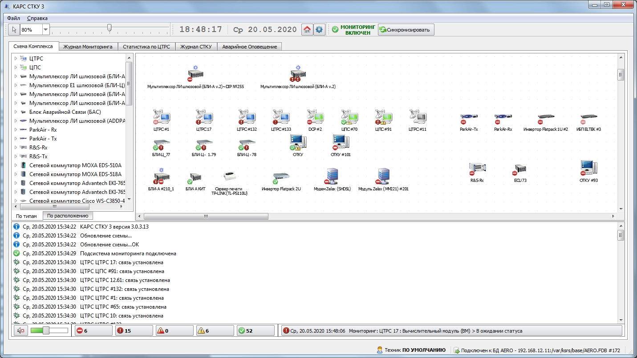

Рисунок 1 - Загрузка СТКУ по умолчанию
Для конфигурирования СТКУ необходимо авторизоваться под Администратором. Для этого выберите пункт меню «Сменить пользователя», см. Рисунок 2.

Рисунок 2 - Уровень доступа «Техник»
В окне авторизации в поле «Имя пользователя» укажите «root», пароль отсутствует. В поле «БД» из выпадающего списка выбирается база данных для работы.
В случае недоступности выбранной БД на экране возникнет этот же диалог с возможностью выбора другой БД.

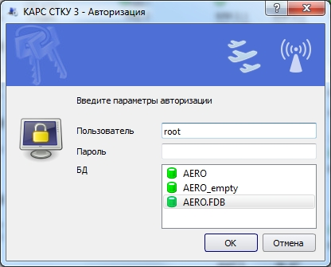

Рисунок 3 - Авторизация пользователя с правами Администратора
После нажатия на кнопку «ОК» СТКУ будет загружена с расширенными функциональными возможностями.

В целях безопасности рекомендуется для пользователя «root» задать пароль на закладке «Пользователи».

2.1 Организация интерфейса
Внешний вид окна программы СТКУ представлен на Рисунок 4.

1

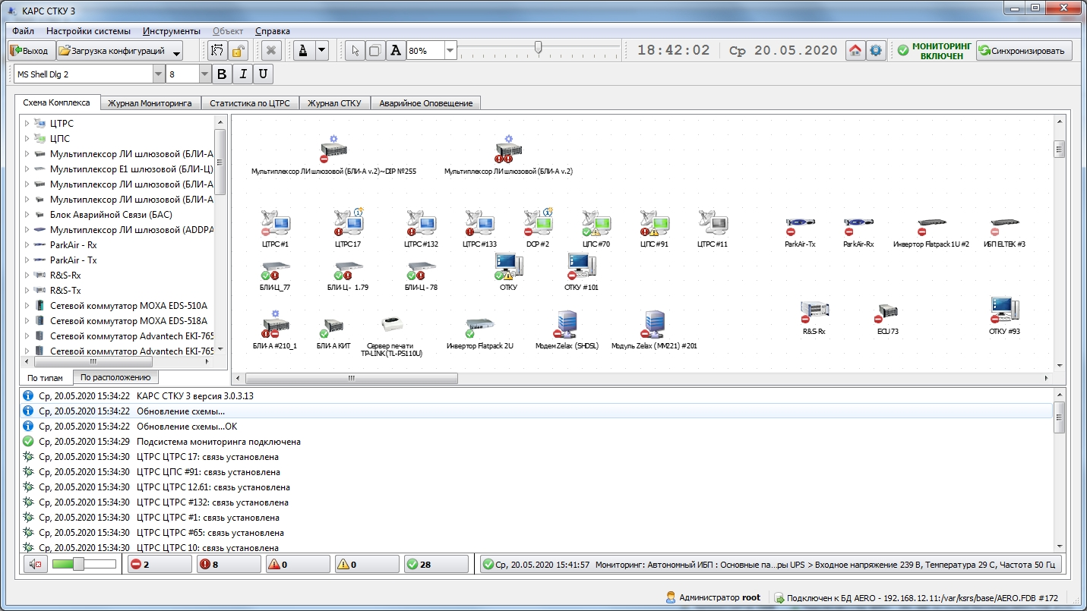
6
5
4
3
2

Рисунок 4 - Основное окно программы

1 - Строка основного меню. Содержит такие пункты как: «Файл», «Настройки системы», «Инструменты», «Объект», «Справка». Набор пунктов меню зависит от уровня доступа авторизованного пользователя.

2 - Панель инструментов. На панели инструментов отображаются текущая дата, время (локальное или UTC, зависит от выбранного режима), индикатор состояния системы мониторинга.
Также на панели инструментов находятся кнопки, которые относятся к работе со схемой комплекса.

- выбран режим отображения локального времени;

- выбран режим отображения времени UTC.

- индикатор состояния системы мониторинга.

- изменить системное время. При нажатии на кнопку будет открыто окно для изменения системного времени:

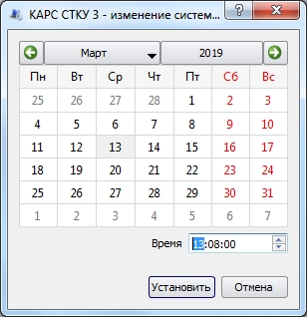

При нажатии на кнопку пользователь завершает сеанс работы, а СТКУ переходит в режим работы с уровнем доступа «Техник».

3 - Область рабочего поля. Содержит системные объекты, из которых состоит комплекс. С помощью контекстного меню можно обновить конфигурацию объекта, включить переадресацию, поставить на техобслуживание, выполнить перезагрузку, удалить объект, просмотреть и внести изменения в состав элементов объекта, настроить параметры объекта. Доступ к перечисленным функциям зависит от уровня доступа пользователя.

4 - Список системных объектов по типам или расположению. Все системные объекты комплекса отображаются в виде списка на закладке «Схема Комплекса».

5 - Окно системных сообщений. В этом окне выводится список сообщений о работе системы.

6 - Строка статуса. В строке отображается уровень доступа авторизованного пользователя и путь к подключенной базе данных.

3 Системные настройки

3.1 Основные системные настройки
Чтобы попасть в основные настройки СТКУ, необходимо выбрать пункт основного меню «Настройки системы», далее «Основные», как показано на Рисунок 5.
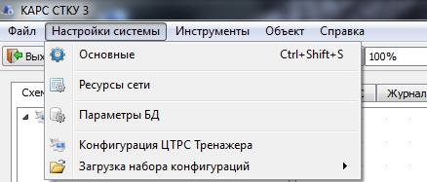

Рисунок 5 - Основное меню, пункт «Основные»
В открывшемся окне «Основные системные настройки» будут доступны для настройки следующие закладки:
- «Настройки СТКУ»;
- «SNMP»;
- «Внешние шлюзы»;
- «Пользователи»;
- «Аварийное Оповещение». Настройки аварийного оповещения см. в пункте 10 настоящей инструкции.

3.2 Ресурсы сети
При выборе пункта меню «Ресурсы сети» будет открыто окно для настройки имеющихся ресурсов сети. С помощью ресурсов задается описание абонентов сети, на которые могут быть осуществлены исходящие вызовы или от которых могут поступать входящие. Для некоторых системных объектов, например, таких как ЦТРС, ЦПС, ТАО, SIP-телефон или БЛИ-А, ресурс создается автоматически.
Окно состоит из списка объектов, панели отображения ресурсов объекта и панели редактирования ресурса, см. Рисунок 6.

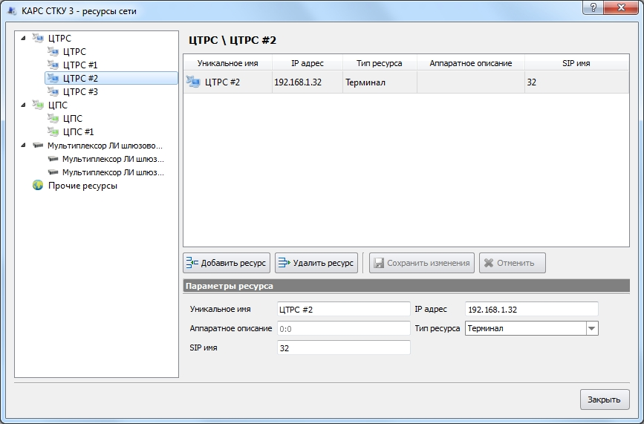
Панель отображения ресурсов выбранного объекта
Список объектов
Панель редактирования ресурса
Рисунок 6 - Внешний вид окна «Ресурсы сети»
Параметры ресурса:
«Уникальное имя» - название ресурса. Это основной параметр, который будет использоваться в системе при работе с ресурсом.

«Аппаратное описание» - описание ресурса с привязкой к оборудованию. Например, если тип ресурса «Поток», то описание 0:1 означает поток №0, таймслот в потоке №1. Если тип «Плата», то описание 1:2 означает плата №1, канал на ней №2.

«SIP имя» - имя контакта в протоколе SIP. Например, если полный sip адрес sip:98@192.168.1.98, то в данном поле нужно указать 98.

«IP адрес» - IP адрес ресурса. Обычно совпадает с адресом самого объекта. Для терминалов это адрес самого терминала.

«Тип ресурса» - выбирается нужный тип ресурса из выпадающего списка:
Терминал - терминалы типа ЦТРС, ЦПС;
SIP-телефон - конечное оборудование, которое работает по sip-протоколу;
Поток - совокупность цифровых каналов;
Плата - совокупность аналоговых каналов;
Агент - агент на регистраторе.

При настройке ресурсов возможно выполнение следующих действий:

- добавить ресурс в список;

- удалить ресурс из списка;

- сохранить изменения параметров ресурса;

- отмена последнего действия при редактировании ресурса.

3.3 Параметры БД
При выборе пункта меню «Параметры БД» будет открыто окно с настраиваемыми параметрами для работы БД. Окно состоит из Списка параметров и Панели редактирования их значений, см. Рисунок 7.

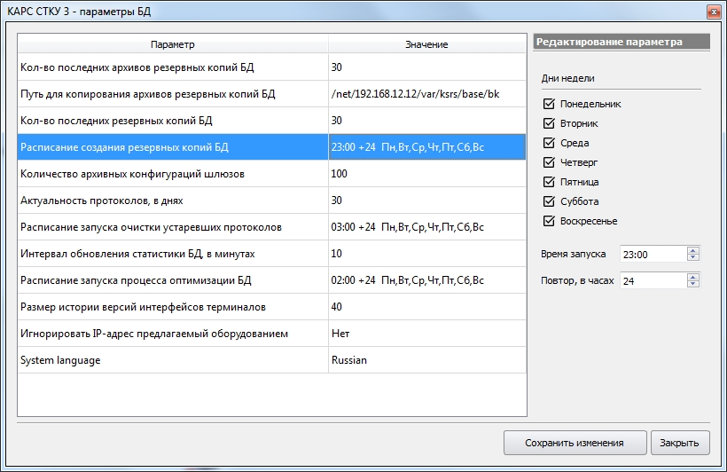
Список параметров
Панель редактирования параметра
Рисунок 7 - Внешний вид окна «Параметры БД»
Применяемые типы параметров для работы БД:

 | Числовой параметр
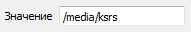 | Строковый параметр
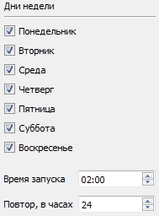 | Расписание. Задаются такие параметры как дни недели, время запуска и повтор в часах.

Описание параметров:

«Кол-во последних архивов резервных копий БД» - в результате автоматического создания резервных копий будет оставаться указанное количество архивных файлов, более старые файлы будут удаляться.

«Путь для копирования архивов резервных копий БД» - архивные файлы после создания будут копироваться по указанному пути.

«Кол-во последних резервных копий БД» - в результате автоматического создания резервных копий будет оставаться указанное количество резервных файлов, более старые файлы будут удаляться.

«Расписание создания резервных копий БД» - настраивается расписание автоматического создания резервных копий БД.

«Количество архивных конфигураций шлюзов» - в результате создания архивных конфигураций шлюзов будет оставаться указанное количество архивных файлов, в случае превышения заданного параметра более старые файлы будут удаляться.

«Актуальность протоколов, в днях» - все записи протоколов по прошествии заданного количества дней будут считаться устаревшими.

«Расписание запуска очистки устаревших протоколов» - настраивается расписание для удаления устаревших записей протоколов.

«Интервал обновления статистики БД, в минутах» - указывается время в минутах для обновления статистики БД. Статистика отображается в окне «Информация: Статус БД», см. Рисунок 62 настоящей инструкции.

«Расписание запуска процесса оптимизации БД» - настраивается расписание для запуска оптимизации внутренних структур БД. Рекомендуется выполнять регулярно, особенно после очистки устаревших протоколов.

«Размер истории версий интерфейсов терминалов» - для уменьшения объема БД можно ограничить количество хранящихся версий интерфейсов терминалов. Указанное число применяется для каждого терминала системы (ЦТРС, ЦПС). Старые версии удаляются.

«Игнорировать IP-адрес предлагаемый оборудованием» - если установлено значение «Да», то для системных объектов, имеющих возможность автоматического конфигурирования (поддерживают протокол P7) свободный IP-адрес будет браться из диапазона, который задается при настройке типов системных объектов.
Если установлено значение «Нет», то будет применен IP-адрес предложенный оборудованием.

«System language» - выбор системного языка. После нажатия на кнопку «Сохранить изменения» и выбора пункта меню «Перезапуск Графического интерфейса» интерфейс СТКУ и данные системы мониторинга будут отображаться на выбранном языке.

4 Системные объекты

4.1 Создание системного объекта
Системный объект - экземпляр оборудования, требующий наблюдения.

Для создания нового системного объекта необходимо правой кнопкой «мыши» вызвать контекстное меню и выбрать соответствующий тип системного объекта (типы системных объектов задаются в БД), см. Рисунок 8.

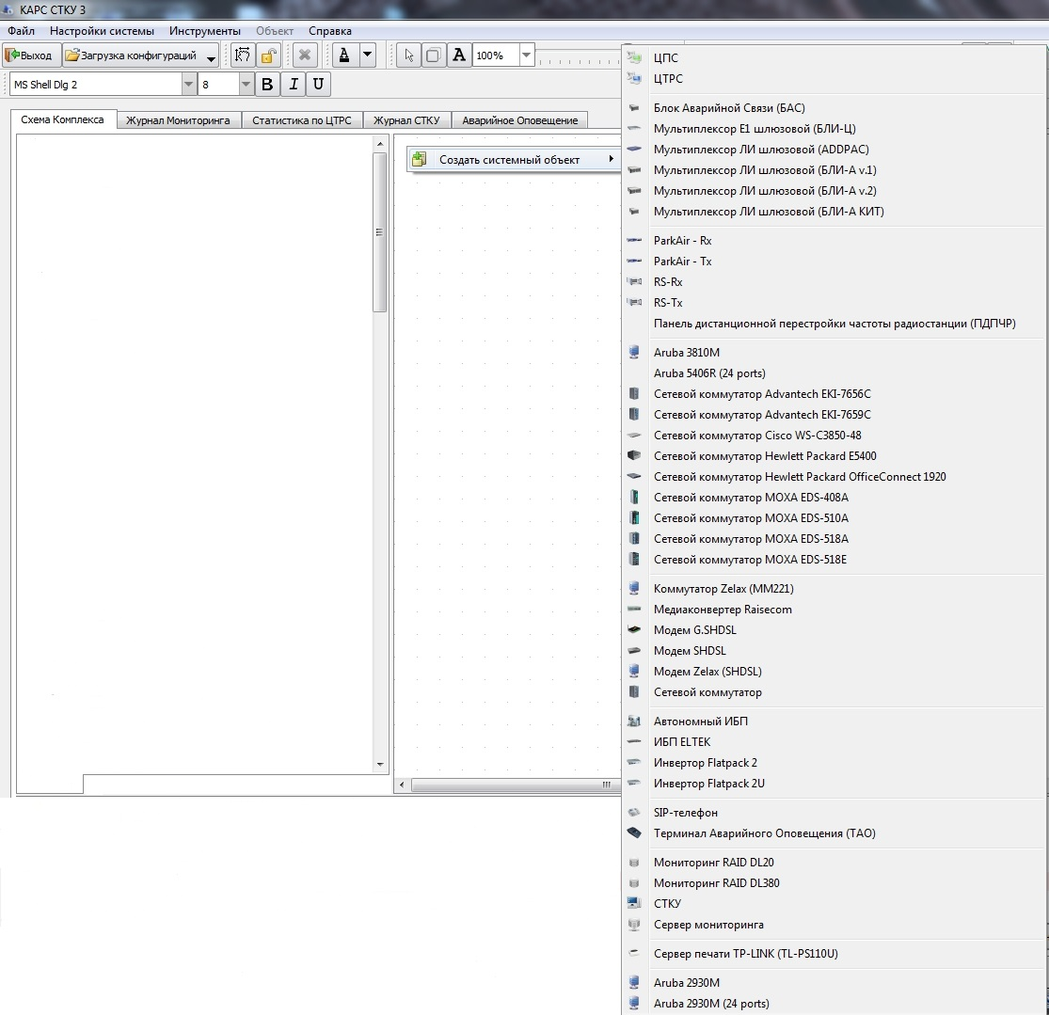

Рисунок 8 - Создание системного объекта
При выборе нужного элемента появится окно:

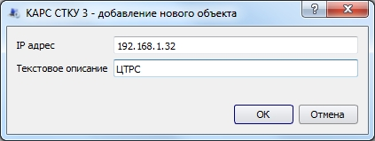
Окно добавления нового объекта аналогично для всех типов системных объектов.

Рисунок 9 - Добавление нового объекта

В поле «IP адрес» указывается адрес системного объекта.

Вновь созданный объект появится в виде пиктограммы на Схеме комплекса, см. Рисунок 10.

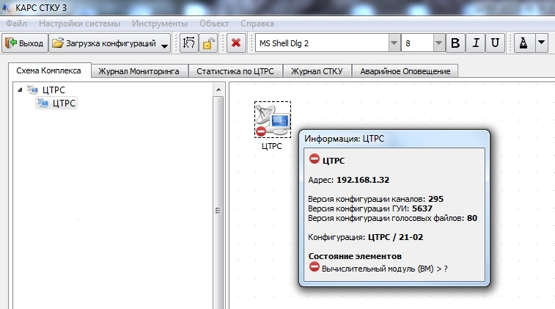

Рисунок 10 - Пиктограмма созданного объекта

4.2 Типы системных объектов
ЦТРС – цифровой терминал речевой связи, является средством взаимодействия «оператор-система» в части ввода команд по установлению соединений радио- и телефонной связи, активизации дополнительных функций и ведения связи. Он обеспечивает функции установления соединения речевой связи, управления соединением путём активизации дополнительных функций, ведение речевой связи, визуальную и акустическую индикацию состояния соединения и этапов его установления.

ЦПС – цифровой пульт связи, является вариантом ЦТРС в другом аппаратном исполнении.

СТКУ – система технического контроля и управления, предназначена для технического контроля состояния терминалов связи, активного оборудования сети (коммутаторов, шлюзов) и управления ими в процессе эксплуатации.

Мультиплексор ЛИ шлюзовой (БЛИ-А) – универсальный аналоговый блок линейных интерфейсов БЛИ-А предназначен:
- для управления радиостанциями, подключенными к нему по физическим линиям или стандартным каналам тональной частоты, командами, передаваемыми в зависимости от типа линии управления сигналами постоянного или переменного тока, и передачи/приёма низкочастотного сигнала в радиостанцию, от радиостанции;
- для сопряжения комплекса аппаратуры речевой связи «КАРС Топаз» с аппаратурой громкоговорящей диспетчерской связи по 2- и 4-проводным физическим линиям или стандартным каналам тональной частоты с сигнализацией постоянным или переменным током, или без сигнализации в зависимости от типа линии и типа взаимодействующей аппаратуры ГГС, и передачи/приема низкочастотного сигнала в линию связи/из линии связи. Может выступать как индивидуальным оборудованием, предназначенным для ведения связи только одним абонентом комплекса аппаратуры речевой связи «КАРС Топаз» , оснащённым ЦТРС, так и общим, предназначенным для ведения связи несколькими абонентами комплекса аппаратуры речевой связи «КАРС Топаз», оснащенными ЦТРС.

Мультиплексор ЛИ шлюзовой (БЛИ-А v.2) – универсальный аналоговый блок линейных интерфейсов. Является обновленной аппаратно-программной платформой БЛИ-А.

Мультиплексор ЛИ шлюзовой (БЛИ-А КИТ) – универсальный аналоговый блок линейных интерфейсов БЛИ-А, который предназначен для использования в составе Комплекса инструктажа и тренажа (КИТ). В отличие от БЛИ-А не требует наличия реального оборудования типа радиостанций и имитирует работу с этим оборудованием.

Мультиплексор Е1 шлюзовой (БЛИ-Ц) – универсальный цифровой блок линейных интерфейсов. БЛИ-Ц представляет собой специализированный многоканальный VoIP-шлюз телефонной связи со стандартными телефонными интерфейсами. Предназначен для сопряжения комплекса аппаратуры речевой связи «КАРС Топаз», в котором для передачи речевой информации используются VoIP протоколы, c традиционными телефонными сетями связи и телефонными системами по стандартным телефонным интерфейсам.

Мультиплексор ЛИ шлюзовой (ADDPAC) – многофункциональный VoIP-шлюз, с одновременной поддержкой, как аналоговых голосовых интерфейсов, так и цифровых (E1/T1).

Панель дистанционной перестройки частоты радиостанции (ПДПЧР) – панель, которая предназначена для изменения частоты радиостанции, а также для включения/выключения режима шумоподавления на радиостанции. Все управление радиостанцией осуществляется по интерфейсу RS485.

ParkAir – многорежимная цифровая радиостанция.

RS – многоканальная стационарная радиостанция Rohde&Schwarz.
Мониторинг RAID – RAID массив из нескольких накопителей для хранения данных, собираемых Системой Мониторинга.

Медиаконвертер – сетевое устройство, которое обеспечивает соединение между сетями или сетевыми устройствами, работающих с разной скоростью, типами операций, режимами и типами медиа-среды.

Сетевой коммутатор – управляемый промышленный Ethernet-коммутатор с функцией резервирования.

Автономный ИБП – источник бесперебойного питания, предназначен для электропитания при кратковременном отключении основного источника электропитания, а также для защиты от существующих помех в сети с сохранением допустимых параметров для сети основного источника.

Инвертор – источник беспрерывного питания постоянного тока, созданный на базе выпрямительных модулей.

Модем SHDSL – модем, обеспечивающий симметричную дуплексную передачу данных по паре медных проводников. Предназначен для решения проблем «последней мили», соединения удаленных сегментов локальных сетей Ethernet, подключения к Internet.

Сервер мониторинга – сервер постоянного наблюдения (мониторинга) за состоянием терминалов связи, активного оборудования сети (коммутаторов, шлюзов) и хранение собранной информации.

SIP-телефон – аппаратный или программный телефон, позволяющий осуществлять телефонные вызовы с использованием VoIP-технологий.

Терминал аварийного оповещения (ТАО) – специализированный терминал, применяется в Системе аварийного оповещения (САО) аэропорта, выполненный в формате стационарного телефона. Оповещение осуществляется путем передачи вызова САО на данный терминал, при получении которого происходит выдача звукового сигнала на динамик терминала с одновременным включением светового табло.

Блок аварийной связи (БАС) – централизованный коммутатор для системы аварийной связи, предназначенный для обеспечения работы диспетчерского и технического персонала с радиосредствами и телефонной связью при полном или частичном отказе основной системы связи комплекса аппаратуры речевой связи «КАРС Топаз».

Сервер печати TP-LINK – это сетевое устройство, позволяющее пользоваться подключенной к нему оргтехникой (принтер, сканер) всем пользователям из единой локальной сети.

4.3 Состав объекта
Каждый объект создается с определенным набором элементов. Для каждого типа системного объекта существует свой список возможных элементов (вычислительный модуль, гарнитура, динамик, телефонная трубка и т.д.).

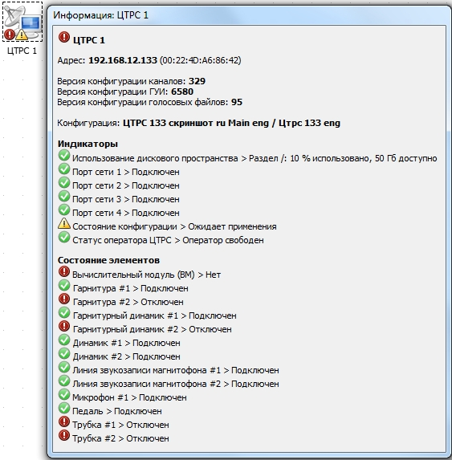

Рисунок 11 - Набор элементов системного объекта «ЦТРС»
Список элементов в составе объекта может быть изменен. Для редактирования списка элементов откройте окно «Состав системного объекта» - правой кнопкой «мыши» вызовите контекстное меню и выберите пункт «Состав объекта».

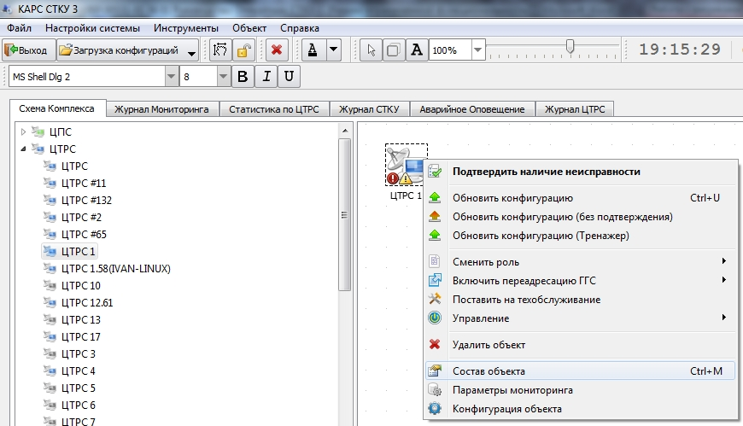

Рисунок 12 - Меню системного объекта
Окно «Состав системного объекта» состоит из кнопок, расположенных в верхней части окна и списка элементов, см. Рисунок 13.

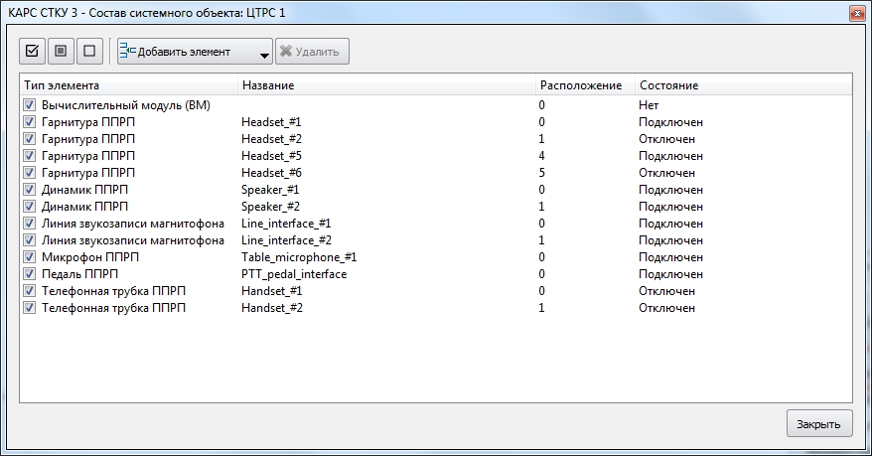

Рисунок 13 - Состав системного объекта: ЦТРС

- добавить элемент в конфигурацию;

- удалить элемент из конфигурации.

Кнопки для группового управления видимостью элементов замены:

- выбрать все типы элементов из списка для отображения в окне «Информация»;
- выбрать все типы элементов из списка для отображения в окне «Информация» если состояние элемента отличное от «норма» (авария, неизвестное состояние, предаварийное состояние и т.п.);
- скрыть все элементы замены из списка для отображения в окне «Информация».

Список элементов состоит из полей: «Тип элемента», «Название», «Расположение» и «Состояние». Поле «Название» является редактируемым. По умолчанию в этом поле отображаются системные названия элементов, которые при необходимости могут быть измены. Двойным кликом «мыши» активируйте поле для редактирования названия элемента, см. Рисунок 14.

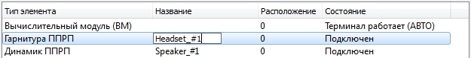

Рисунок 14 - Редактирование названия элемента
Для добавления элемента в конфигурацию нужно нажать на кнопку «Добавить элемент» и из выпадающего списка выбрать требуемое название, см. Рисунок 15.

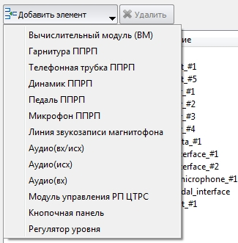

Рисунок 15 - Список элементов доступных для добавления (ЦТРС)

Особенности настройки элементов типа «Аудио»

При настройке элемента состава объекта типов «Аудио(вх)», «Аудио(исх)», «Аудио(вх/исх)» необходимо учитывать, что для корректного отображения разговорных приборов, подключенных к настраиваемым портам предусмотрены следующие префиксы к именам аудиоустройств:
«~audio-head~» - гарнитура;
«~audio-hand~» - трубка;
«~audio-speaker~» - динамик;
«~audio-mic~» - микрофон.
«~audio-rec~CODEC» - внешнее документирование (применяется для системного объекта типа ЦПС).
Таким образом, если элементу состава объекта типа «Аудио(вх/исх)» присвоить название «~audio-head~Logitech», то это будет означать, что на порту «Logitech» подключена гарнитура.

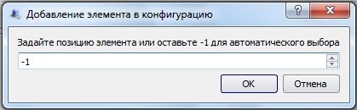

Рисунок 16 - Добавление элемента в конфигурацию с указанием позиции
Нумерация элементов начинается со значения «0». При значении «-1» система автоматически назначает номер позиции добавляемому элементу.
При добавлении нескольких элементов состава объекта типа «Аудио(вх)», «Аудио(исх)» или «Аудио(вх/исх)» нумерацию необходимо начинать с 0 до нужного количества элементов -1. Например, если элементов пять, то нумерация будет следующая: 0, 1, 2, 3, 4.
Если для системного объекта типа ЦПС необходимо внешнее документирование, то начинайте нумерацию списка элементов с «Аудио(исх)~audio-rec~CODEC». Для внешнего документирования должно присутствовать два элемента ~audio-rec~CODEC с соответствующей нумераций 0 и 1, см. Рисунок 17.

При редактировании состава системного объекта типа ЦПС нужно учитывать следующую особенность - на принимающих устройствах с аудиокарт (отдельностоящих микрофонах или трубках с гарнитурами) по умолчанию программная автоматическая регулировка усиления (АРУ) отключена. Для включения АРУ потребуется в имени устройства добавить специальный признак, например: ~audio-mic~:AGC:PCH. В этом случае АРУ микрофона будет включен, см. Рисунок 17.

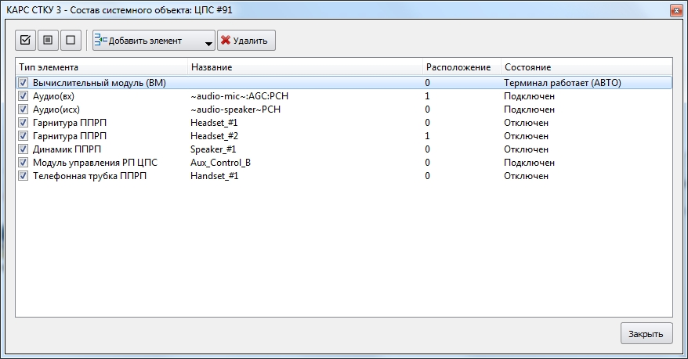

Рисунок 17 - Состав системного объекта: ЦПС
Альтернативным способом включения АРУ является нажатие кнопки «Переключить АРУ». Данная кнопка доступна для устройств типа «Аудио(вх)» и «Аудио(вх/исх)».
Установите курсор на строку с названием нужного типа элемента и нажмите кнопку «Переключить АРУ», см. Рисунок 18. Повторное нажатие кнопки отключает АРУ.

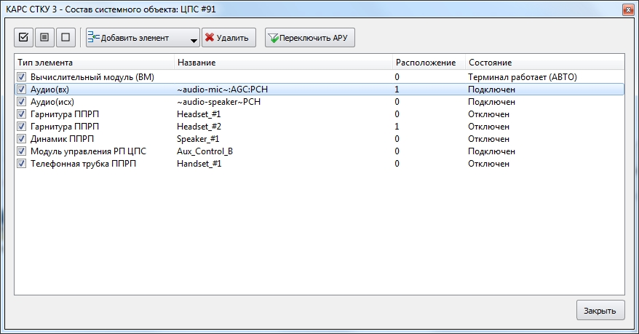

Рисунок 18 - Состав системного объекта: ЦПС, включение АРУ

4.4 Конфигурирование системного объекта
Для каждого системного объекта существует свой набор параметров для настройки. Для настройки системных объектов типа ЦТРС и ЦПС предназначен Редактор конфигурации. Описание работы Редактора см. в пункте 5 настоящей инструкции.

Для настройки системных объектов типа мультиплексор Е1 шлюзовой, мультиплексор ЛИ шлюзовой, сетевой коммутатор, инвертор, автономный ИБП, модем, sip-телефон, используется единый Редактор конфигурации.
В качестве примера рассмотрим конфигурирование сетевого коммутатора Advantech EKI-7656С. Правой кнопкой «мыши» вызовите контекстное меню и выберите пункт «Конфигурация объекта».
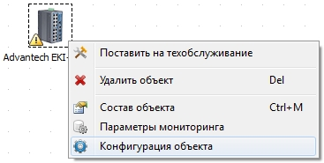

Рисунок 19 - Сетевой коммутатор, контекстное меню
Редактор конфигурации состоит из базовых параметров системного объекта и web-браузера, который используется для доступа к web-интерфейсу для настройки системного объекта, см. Рисунок 20.

Базовые параметры системного объекта

Поле «Тип» - тип объекта в комплексе аппаратуры речевой связи «КАРС Топаз».
Не подлежит редактированию.
Поле «Идентификатор» - идентификатор, присваивается системой автоматически. Не подлежит редактированию.
Поле «Название» - текстовое описание объекта, которое было задано при создании. При необходимости может быть изменено.
Поле «IP адрес» - IP адрес объекта, при необходимости может быть изменен.

- при нажатии на данную кнопку проверяется доступность по указанному IP адресу и осуществляется запрос конфигурации.

Рядом с базовыми параметрами находится таблица МАС адресов. МАС адрес - физический адрес сетевых устройств системного объекта. В поле «Дополнительные адреса» можно указать несколько МАС адресов, разделенных знаком «,».

Web-браузер

В верхней части окна web-браузера находятся следующие кнопки:

- переход на предыдущую страницу;

- переход на следующую страницу;

- обновить страницу;

- кнопки изменения масштаба. Масштаб запоминается персонально для каждого IP-адреса и восстанавливается при открытии редактора;

- очистить кэш и обновить страницу;
- открыть web-настройщик во внешнем браузере.
Базовые параметры системного объекта

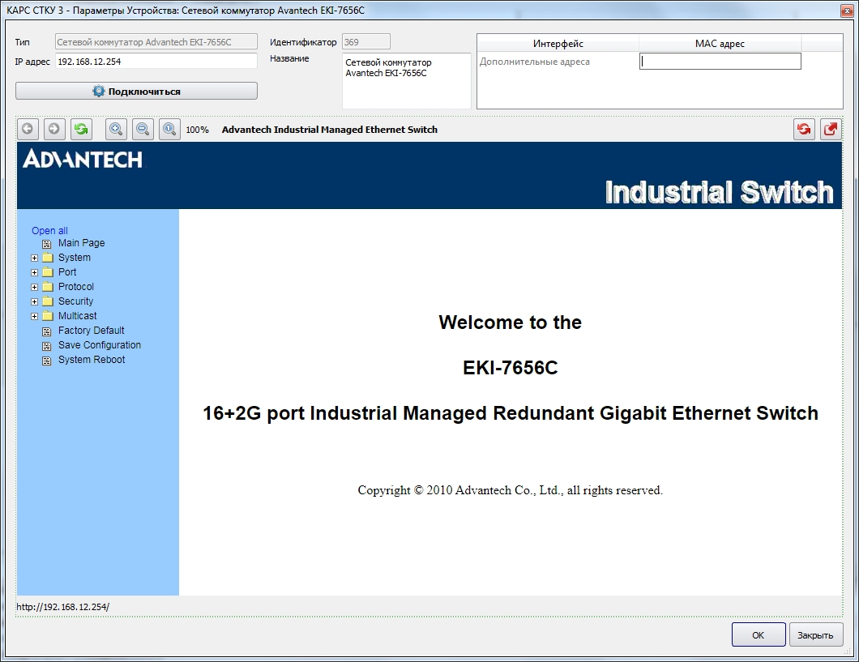
Web-браузер

Рисунок 20 - Редактор конфигурации, коммутатор Advantech EKI-7656С

4.5 Работа со схемой комплекса
Созданные системные объекты образуют схему комплекса аппаратуры речевой связи «КАРС Топаз». Схема располагается на закладке с аналогичным названием «Схема Комплекса», см. Рисунок 21.

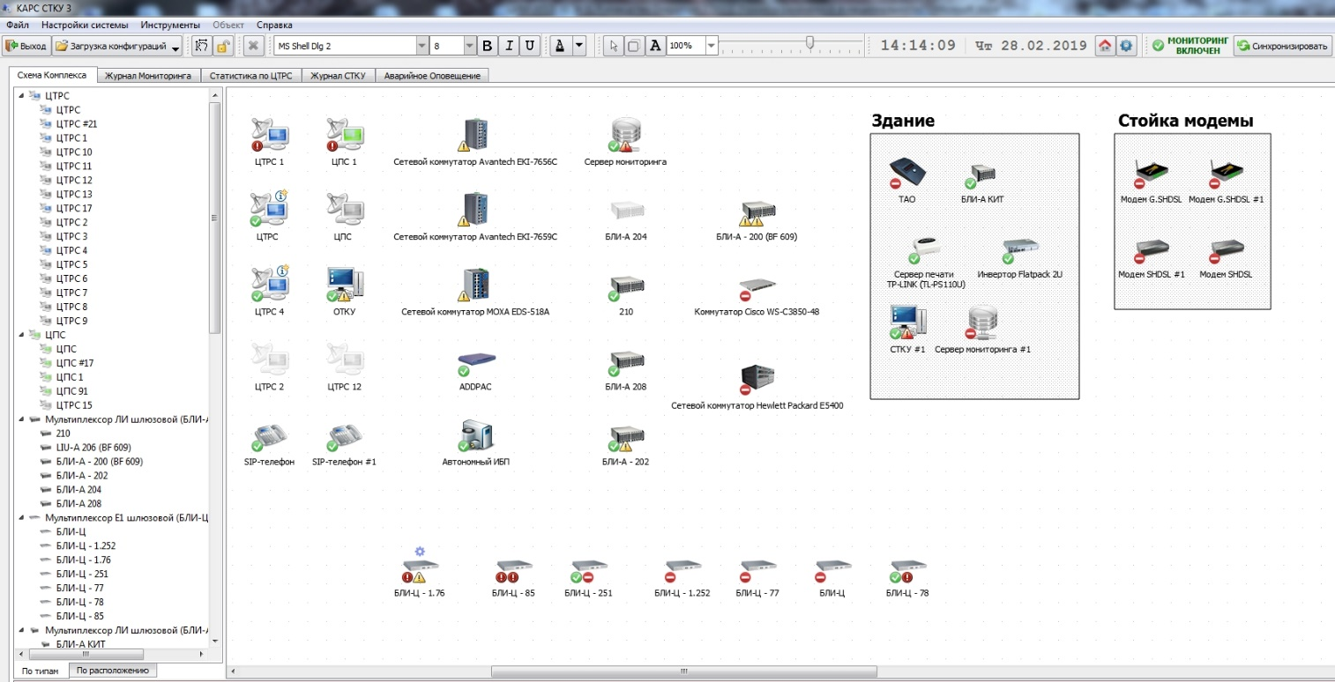
Рисунок 21 - Закладка «Схема Комплекса»
Все системные объекты комплекса отображаются в виде списка, который расположен слева.
В зависимости от выбранной закладки системные объекты могут быть представлены по типам или по расположению.

На панели инструментов находятся кнопки, которые относятся к работе со схемой:

- переключение между режимами работы «мыши». Если кнопка нажата, то панорамирование схемы осуществляется за свободное пространство между объектами. Если кнопка не нажата – выбирается нескольких объектов на схеме.

- блокировка перемещения объектов на схеме.
- перемещение объектов на схеме разрешено.

- удаление выделенного объекта на схеме.

- выделение нескольких объектов на схеме.

- изменение масштаба отображения схемы с помощью процентов или перемещением ползунка линейки масштаба.

На пиктограмме системного объекта в процессе работы появляются графические индикаторы, которые отображают различные состояния, как самого системного объекта, так и его элементов (система мониторинга, переадресация, обновление конфигурации, редактирование параметров системного объекта другим пользователем и т.п.).

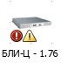
Состояние элементов замены и индикаторов системного объекта (система мониторинга)

«Последняя радиочастота» - ЦТРС/ЦПС является единственным терминалом, на котором включено прослушивание какого-либо радиоканала

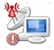

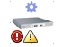
Системный объект редактируется другим пользователем

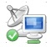
Включена переадресация

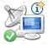
Требуется обновление конфигурации

5 Цифровой терминал речевой связи (ЦТРС)
Настройка параметров системного объекта типа ЦТРС осуществляется с помощью Редактора конфигурации.
Для открытия Редактора правой кнопкой «мыши» вызовите контекстное меню и выберите пункт «Конфигурация объекта».

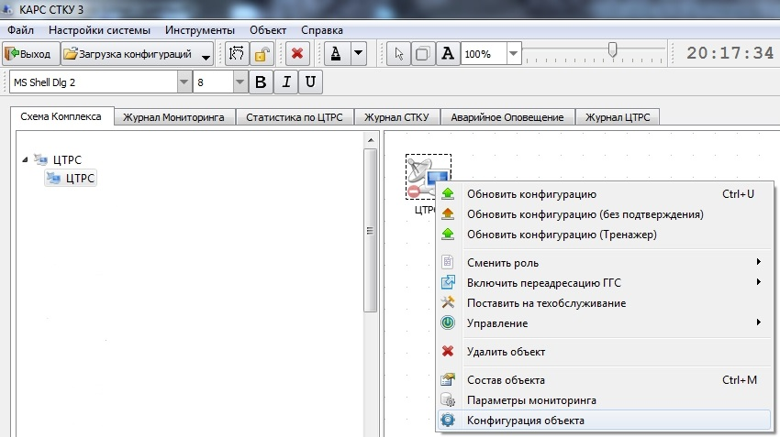

Рисунок 22 - Меню системного объекта ЦТРС
Редактор конфигурации состоит из закладок:

- «Основные Настройки»;

- «Редактор Подключений»;

- «Редактор Интерфейса»;

- «Функциональные кнопки»;

- «Звуковые события»;

- «Записная книжка».

Каждая закладка представлена своим набором параметров и кнопок, описание которых см. ниже. Внешний вид Редактора показан на Рисунок 23.
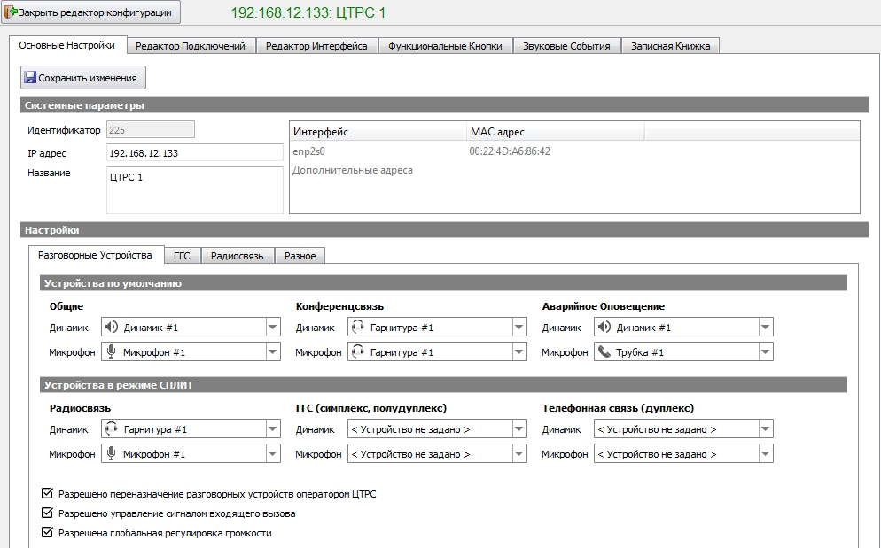

Рисунок 23 - Внешний вид Редактора конфигурации

5.1 Основные настройки

На закладке настраиваются Системные параметры, Разговорные устройства (по умолчанию, в режиме СПЛИТ), Параметры ГГС и Радиосвязи.

- кнопка сохранения изменений.

- проведены изменения настроек, требуется сохранение.

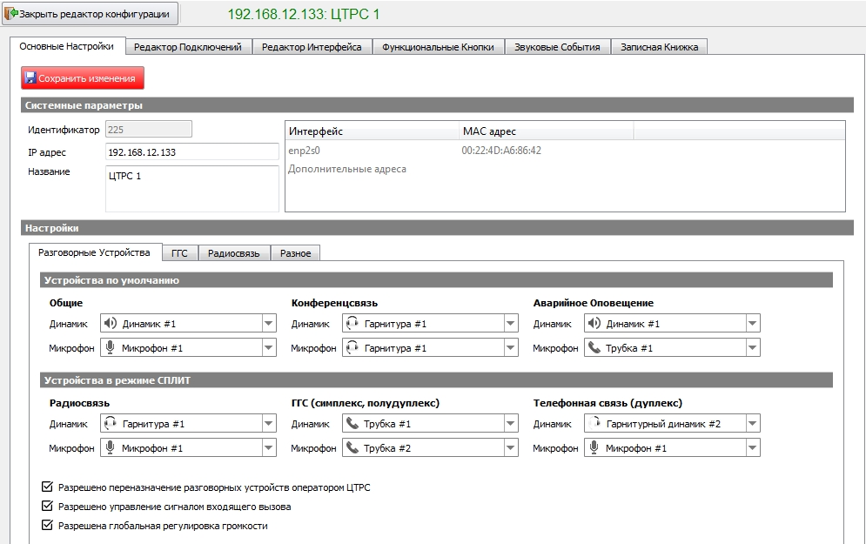

Рисунок 24 - Редактор конфигурации, закладка «Основные настройки»

5.2 Редактор Подключений

На данной закладке настраиваются такие параметры как SIP-подключения и SIP-маршруты.

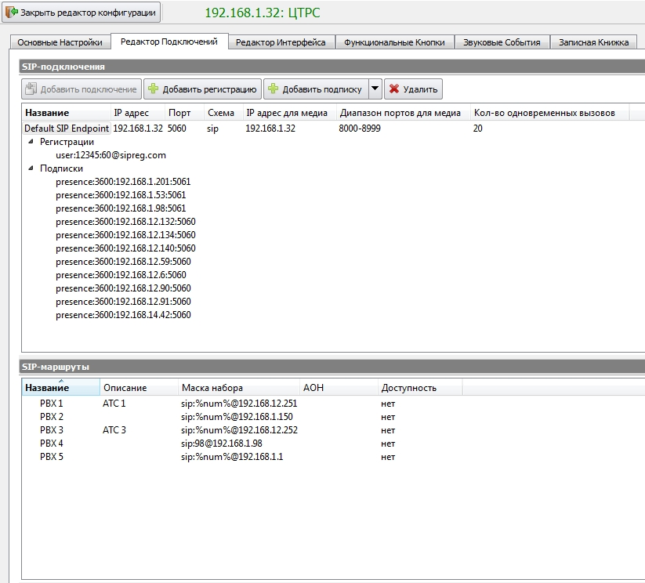

Рисунок 25 - Редактор конфигурации, закладка «Редактор Подключений»

5.3 Редактор Интерфейса

Закладка «Редактор Интерфейса» предназначена для конфигурации рабочего интерфейса ЦТРС (ЦПС). Интерфейс состоит из кнопок ГГС, кнопок Радио, Радио (КИТ), Радио ED-137, кнопок Аварийного Оповещения.
Если настройка интерфейса будет осуществляться впервые, то Редактор интерфейса будет выглядеть следующим образом, см. Рисунок 26.
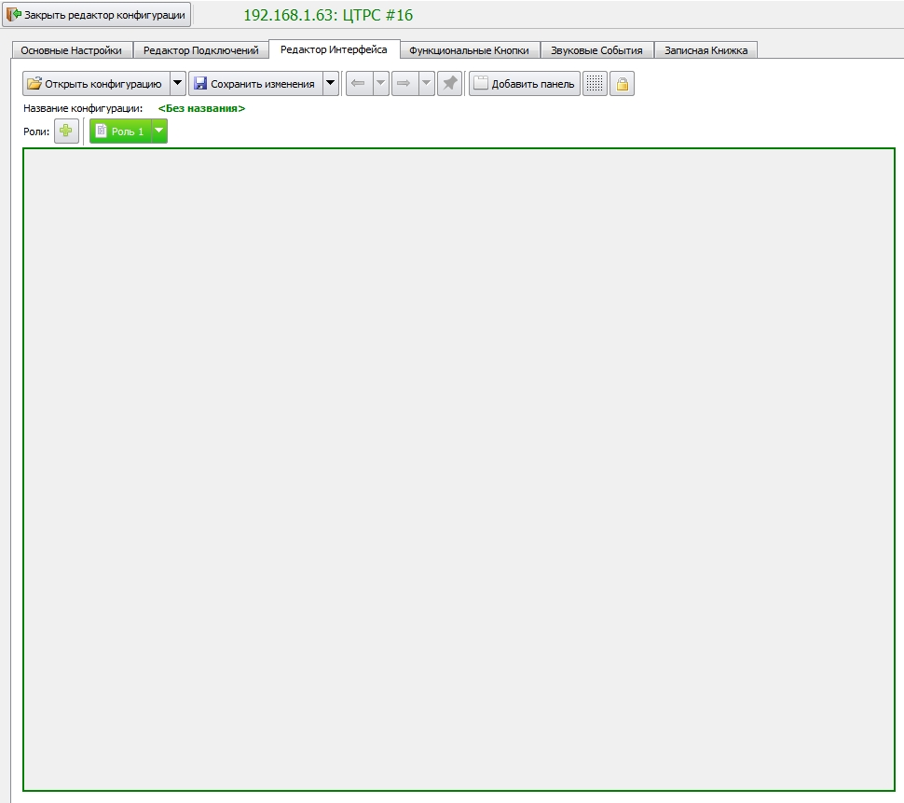

Рисунок 26 - Закладка «Редактор интерфейса», внешний вид при первоначальном открытии

В верхней части окна Редактора расположены следующие кнопки:

- открыть конфигурацию ЦТРС;
- открыть предыдущую версию текущей конфигурации;
- открыть конфигурацию другого ЦТРС.

- сохранить изменения интерфейса;
- сохранить конфигурацию под новым названием.
- проведены изменения настроек, требуется сохранение.

- загрузить предыдущую версию конфигурацию;
- загрузить следующую версию конфигурацию;
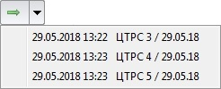 - для выбора определенной конфигурации откройте нажатием соответствующей кнопки выпадающее меню со списком конфигураций. При наличии более тридцати конфигураций в конце меню будет присутствовать индикатор «многоточие».

- защита конфигурации от автоматического удаления
включена;
- защита конфигурации от автоматического удаления
выключена;

- добавить новую панель со страницами.

- выровнять кнопки по сетке.

- заблокировать перемещение и изменение размеров панелей
и кнопок.

- добавить роль. Роль - конфигурация интерфейса ЦТРС
(ЦПС) с определенным набором функциональных
возможностей.
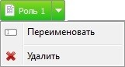 - переименовать роль;
- удалить роль.

Открытие конфигурации

Для открытия конфигурации интерфейса ЦТРС нажмите кнопку «Открыть конфигурацию», см. Рисунок 27.
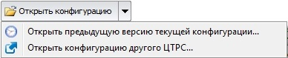
Кнопка вызова выпадающего меню

Рисунок 27 - Закладка «Редактор интерфейса», кнопка вызова выпадающего меню
В открывшемся окне из предложенного списка выберите нужную конфигурацию интерфейса ЦТРС, см. Рисунок 28.
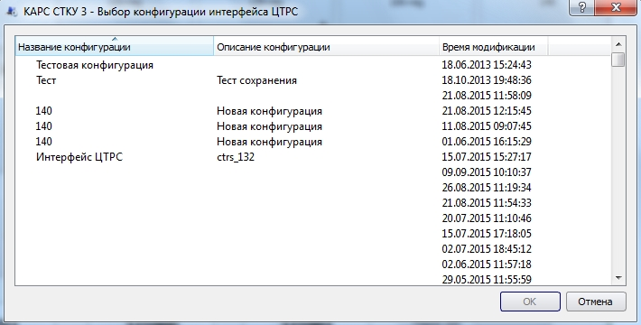

Рисунок 28 - Выбор конфигурации интерфейса ЦТРС
Если нужно открыть предыдущую версию текущей конфигурации, то нажмите на кнопку вызова выпадающего меню выберите пункт меню «Открыть предыдущую версию текущей конфигурации». В открывшемся окне из предложенного списка выберите название ЦТРС, см. Рисунок 29.
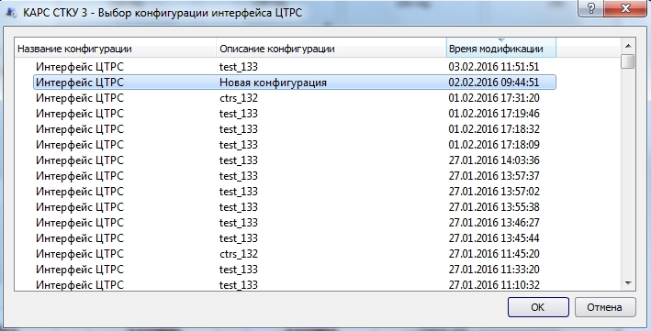

Рисунок 29 - Выбор предыдущей версии текущей конфигурации ЦТРС
Если нужно открыть конфигурацию другого ЦТРС, то нажмите на кнопку вызова выпадающего меню выберите пункт меню «Открыть конфигурацию другого ЦТРС». В открывшемся окне из предложенного списка выберите название ЦТРС, см. Рисунок 30.

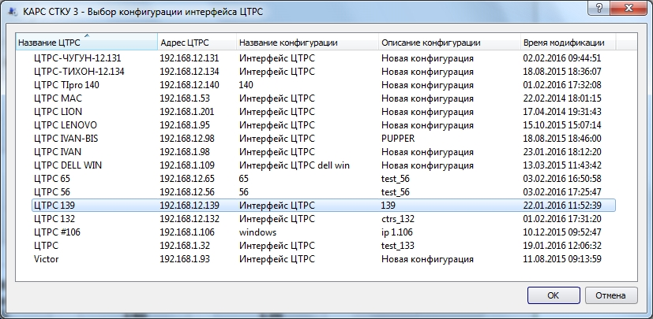

Рисунок 30 - Выбор конфигурации другого ЦТРС

Сохранение конфигурации

При работе с конфигурацией рабочего интерфейса ЦТРС имеется возможность сохранить конфигурацию под новым названием. Для этого нажмите на кнопку вызова выпадающего меню и выберите пункт «Сохранить конфигурацию под новым названием», см. Рисунок 31.

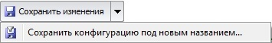
Кнопка вызова выпадающего меню

Рисунок 31 - Закладка «Редактор интерфейса», кнопка вызова выпадающего меню

В окне «Сохранение конфигурации ЦТРС» укажите параметры новой конфигурации: название и описание, см. Рисунок 32.

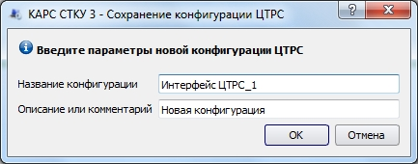

Рисунок 32 - Закладка «Редактор интерфейса», окно сохранения конфигурации
под новым названием

Роли

Роль позволяет сконфигурировать на одном ЦТРС (ЦПС) несколько интерфейсов (ролей) с определенным набором функциональных возможностей.
Панель со списком ролей в виде кнопок расположена в верхней части окна Редактора, см. Рисунок 33. При нажатии на кнопку с названием роли переходим к редактированию параметров этой роли.

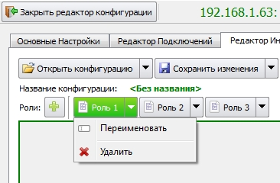
Рисунок 33 - Панель со списком ролей
У каждой кнопки есть выпадающее меню с возможными действиями над ролью - «Переименовать», «Удалить».
При выборе пункта меню «Переименовать» будет открыто окно для ввода нового названия роли, см. Рисунок 34. Введите название и нажмите кнопку «ОК».

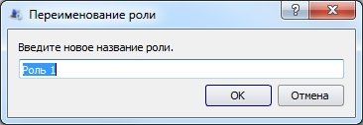
Рисунок 34 - Переименование роли
При выборе пункта «Удалить» после уточняющего вопроса роль будет удалена со всеми настройками.

Роль, которая была открыта в Редакторе при сохранении конфигурации, становится
на ЦТРС ролью по умолчанию. В дальнейшем, уже на самом ЦТРС, роль по умолчанию
может быть изменена на любую другую роль из доступных в конфигурации.

В СТКУ существует возможность удаленной смены роли на ЦТРС. Для этого нужно выбрать терминал, на котором требуется сменить роль, вызвать контекстное меню правой кнопкой «мыши» и выбрать пункт «Сменить роль», см. Рисунок 35. На ЦТРС выбранная роль будет загружена без подтверждения!

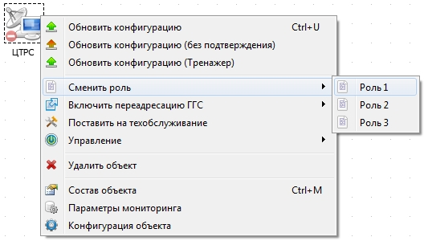
Рисунок 35 - Удаленная смена роли на ЦТРС

Добавление панелей

Для дальнейшей работы по настройке интерфейса ЦТРС нужно нажать кнопку «Добавить панель». Появится панель со страницей и кнопкой ГГС, параметры которых заданы по умолчанию.

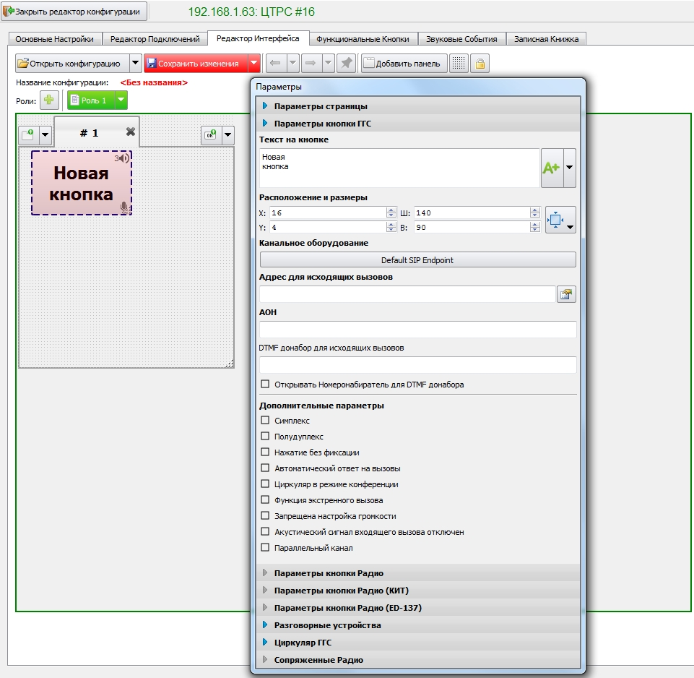

Рисунок 36 - Закладка «Редактор интерфейса», первоначальная настройка ЦТРС
Выбрав пункт контекстного меню «Изменить размеры и расположение» и потянув за правый нижний угол панели можно изменить ее размер, см. Рисунок 37.
Расположение панели меняется при появлении курсора «». Располагать панели можно горизонтально либо вертикально.

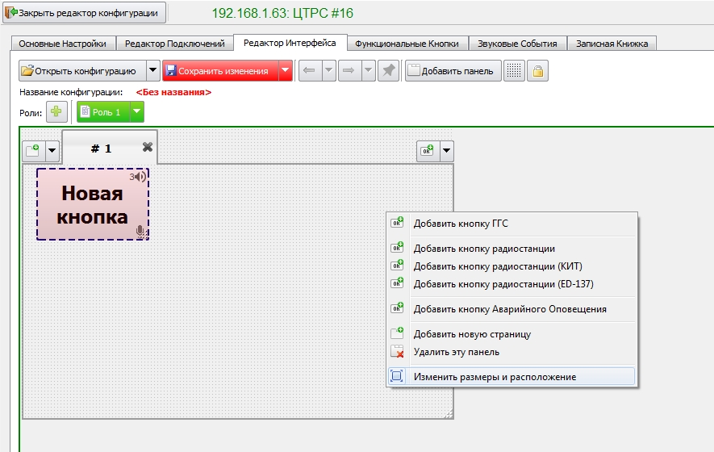
Изменение размера панели
Рисунок 37 - Закладка «Редактор интерфейса», изменение размеров панели

5.4 Звуковые События
На данной закладке осуществляется настройка конфигурации звуковых событий на ЦТРС. На каждое событие назначается звуковой файл.
На вновь созданный ЦТРС звуковые события назначаются по умолчанию. Внешний вид закладки приведен на Рисунок 38.
В левой части расположен список с названиями звуковых событий, в правой части - соответствующий событию звуковой файл. Для файлов, назначенных по умолчанию, отображается только описание файла, название самого файла не отображается.

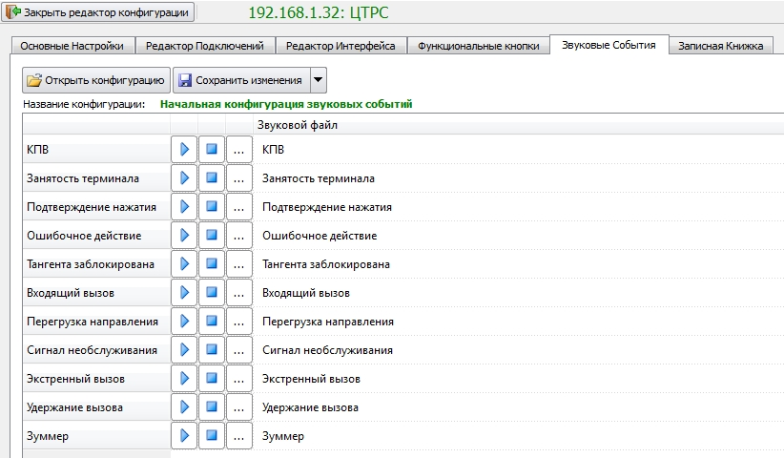
Описание файла для звуковых событий, назначенных по умолчанию
Название конфигурации звуковых событий
Список с названиями звуковых событий

Рисунок 38 - Редактор конфигурации, закладка «Звуковые события»

- прослушать звуковое событие;

- остановить прослушивание;

- открыть окно выбора звукового файла.

В процессе работы имеется возможность внести изменения в начальную конфигурацию звуковых событий. Могут быть заменены один или несколько звуковых файлов из списка.

Для этого необходимо:
- открыть окно «Выбор звукового файла», нажав на кнопку ;
- загрузить новый файл в систему, нажав на кнопку (см. Рисунок 39), выбрав новое имя звукового файла (см. Рисунок 40). При необходимости задать описание выбранного звукового файла, по умолчанию будет содержать имя файла, см. Рисунок 41;
- подтвердить выбор файла, нажав кнопку «ОК»;
- новый загруженный звуковой файл появится в списке, см. Рисунок 42.

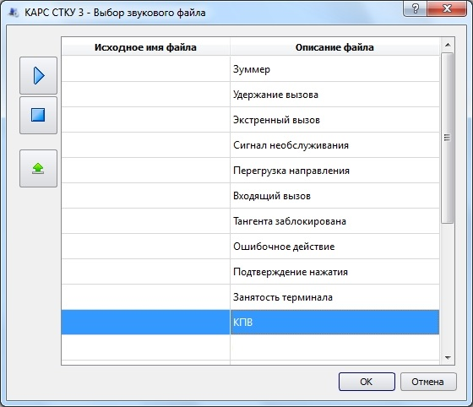
Загрузка нового файла

Рисунок 39 - Закладка «Звуковые события», загрузка нового звукового файла
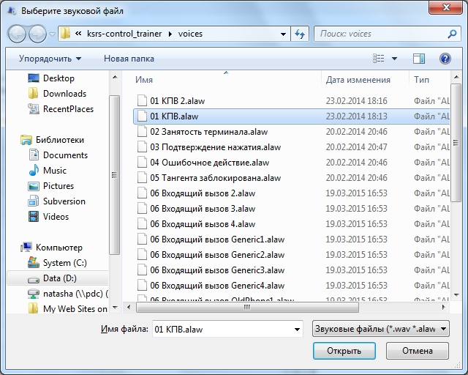

Рисунок 40 - Закладка «Звуковые события», выбор нового звукового файла
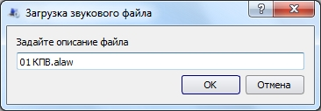

Рисунок 41 - Поле для описания файла

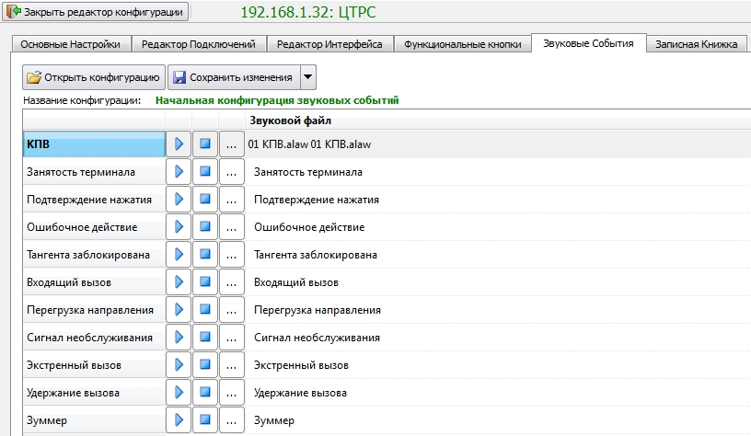
Описание файла, по умолчанию содержит имя файла
Имя файла

Рисунок 42 - Закладка «Звуковые события», новый звуковой файл загружен
Кнопка «Сохранить изменения» позволяет сохранить изменения под существующим именем звуковой конфигурации или под новым названием, нажав на кнопку вызова выпадающего меню и выбрав пункт «Сохранить конфигурацию под новым названием».
Если звуковая конфигурация сохранена под существующим именем, то она будет применена ко всем ЦТРС, которые ее используют. Если на ЦТРС требуется индивидуальная настройка звуковой конфигурации, то после внесения изменений сохраните ее под другим (новым) названием.

- сохранить изменения звуковой конфигурации;
- сохранить звуковую конфигурацию под новым названием.
- проведены изменения настроек, требуется сохранение.

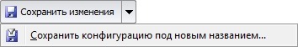
Кнопка вызова выпадающего меню

- открыть конфигурацию звуковых событий.
При нажатии на кнопку «Открыть конфигурацию» открывается окно со списком имеющихся сохраненных звуковых конфигураций ЦТРС, см. Рисунок 43. Подтвердите выбор нажатием кнопки «ОК».

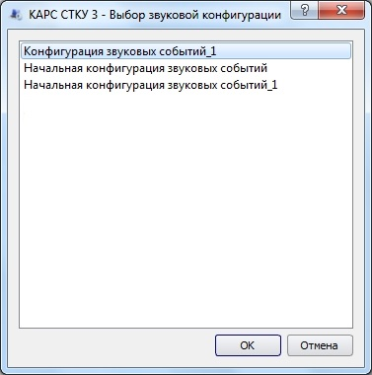

Рисунок 43 - Выбор звуковой конфигурации

5.5 Функциональные кнопки

На данной закладке осуществляется настройка Основной и Дополнительной функциональных панелей ЦТРС. Основная панель открывается на ЦТРС при старте.
В левой части закладки расположен список доступных функций, а в правой - настраиваемые функциональные панели ЦТРС.
Присутствие флага определяет наличие функции. Отмеченные в списке функции будут отображаться на панели ЦТРС (Основной или Дополнительной). Функции, выделенные серым цветом, отображаются в ЦТРС всегда.

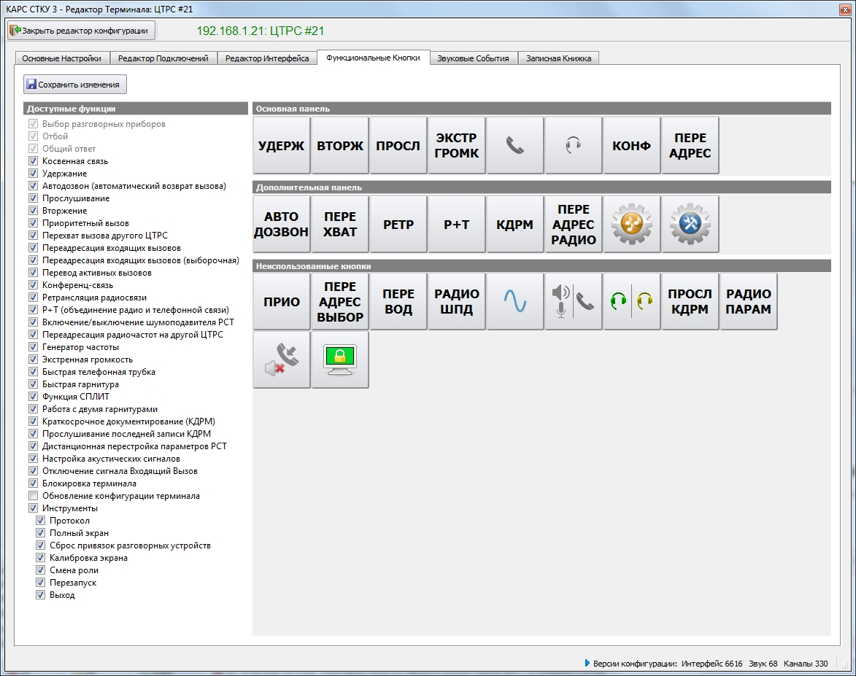

Рисунок 44 - Редактор конфигурации, закладка «Функциональные кнопки»
Количество функций каждой панели ограничено восемью кнопками. Настройка панелей осуществляется путем перетаскивания функциональных кнопок в свободные квадраты.

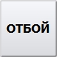 - завершение каждого текущего соединения (установленного или устанавливаемого), а также прерывания входящего вызова, на который не дан ответ.

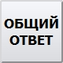 - ответ на любой входящий вызов (прямой или косвенный).

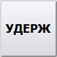 - постановка всех текущих соединений на удержание.

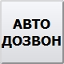 - автоматический повтор вызова при занятости вызываемого абонента или неполучении ответа в режиме телефонной связи.

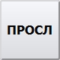 - прослушивание радио- и телефонной связи других ЦТРС.

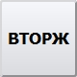 - вхождение в связь с оператором ЦТРС, занятым другой связью.

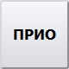 - приоритетный вызов.

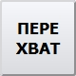 - ответ на входящие вызовы, ожидающие ответа на другом рабочем месте.

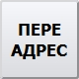 - перенаправление всех регулярных входящих вызовов наземной связи с терминала на другой адрес: ЦТРС или другого абонента сети, поддерживающего переадресацию.

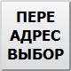 - выборочная переадресация абонентов.

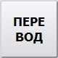 - перевод активных вызовов.

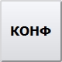 - конференц-связь.

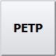 - объединение радиоканалов в группу с возможностью ретрансляции речевого сигнала из канала в канал в режиме радиосвязи.

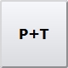 - объединение радио и телефонной связи (Р+Т). Режим, при котором участники установленного соединения телефонной связи имеют возможность прослушивания входящей речевого сигнала радиосвязи, а переговоры телефонной связи при этом не передаются в эфир.

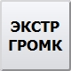 - при удержании данной кнопки громкость всех входящих вызовов повышается на указанное значение дБ. Значение по умолчанию + 4 дБ. Для каждого ЦТРС задается индивидуально,.

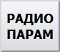 - дистанционная перестройка частоты у радиостанции, которая поддерживает данную функцию, переключение между основным и резервным каналами радиостанции, включение режима шумоподавителя.

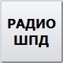 - оперативное включение/выключение шумоподавителя РСТ.

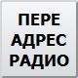 - переадресация радиочастот на другой ЦТРС.

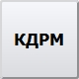 - краткосрочное документирование (КДРМ). Контрольная запись и прослушивание переговоров отдельного рабочего места.

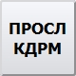 - прослушивание последней записи КДРМ;

- СПЛИТ. Оперативный перевод кнопок ЦТРС каждого типа ГГС, Радио и телефонная связь на специальные разговорные приборы.

- «Быстрая телефонная трубка». Выбор телефонной трубки для связи ГГС. Радиосвязь остается работать по микрофону и динамикам.

- «Быстрая микротелефонная гарнитура». Выбор микротелефонной гарнитуры для всей доступной связи на РМ.

- работа с двумя гарнитурами. Возможны два режима работы кнопки: 1) одна гарнитура работает со всей радиосвязью, а вторая со всей телефонной связью; 2) обе гарнитуры работают параллельно (режим «Диспетчер-Инструктор»).

- оперативное включение/выключение акустического сигнала «Входящий вызов».

- косвенная связь.

- генератор частоты. Функция обеспечивает непрерывную подачу тонового сигнала определенной частоты в канал для проверки разговорного тракта.

- настройка акустических сигналов.

- блокировка терминала.

- обновление конфигурации терминала. Расположение кнопки в ЦТРС является фиксированным, то есть настройке не подлежит.

- инструменты. При нажатии данной функциональной кнопки в ЦТРС будет открыто окно со следующими кнопками:

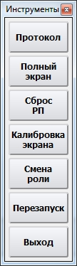
Кнопка «Протокол» - открытие окна протокола.
Кнопка «Полный экран» - переключение ЦТРС в режим полного экрана.
Кнопка «Сброс РП» - сброс назначенных пользователем разговорных приборов в настройки, полученные от СТКУ.
Кнопка «Калибровка экрана» - запуск системной программы калибровки экрана.
Кнопка «Смена роли» - смена интерфейса (роли) в ЦТРС.
Кнопка «Перезапуск» - перезапуск интерфейса ЦТРС.
Кнопка «Выход» - завершение работы интерфейса ЦТРС.

Присутствие кнопок в окне «Инструменты» определяется наличием флага.

5.6 Записная книжка

На закладке «Записная книжка» настраивается список номеров абонентов, которой будет применяться в ЦТРС.
Список номеров абонентов записной книжки формируется по группам. Для создания одной или несколько групп абонентов нажмите на соответствующую кнопку:

- добавить новую группу в записную книжку;

- удалить выделенные группы из записной книжки.

Список созданных групп будет отображаться в верхней части закладки «Записная книжка», см. Рисунок 45.

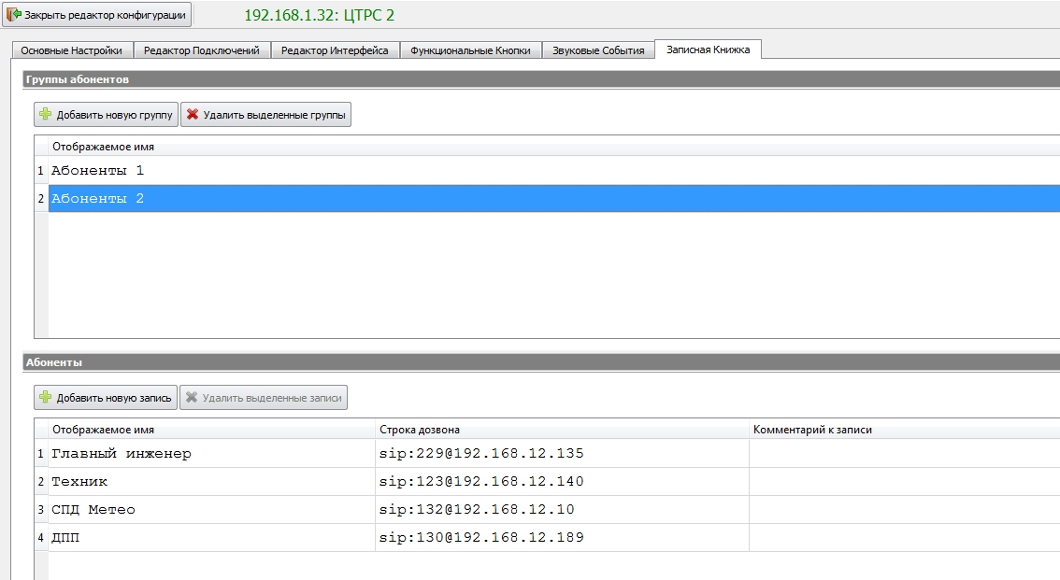

Рисунок 45 - Редактор конфигурации, закладка «Записная книжка»
Для добавления новой записи в выбранную группу абонентов нужно нажать кнопку «Добавить новую запись», и в появившейся строке указать требуемую информацию см. Рисунок 46.

- добавить новую запись в группу абонентов.

- удалить выделенные записи из группы абонентов.

Каждая запись содержит порядковый номер, отображаемое имя, строку дозвона, комментарий к записи. Порядковый номер задается системой автоматически, остальные поля редактируемые. Поле «Комментарий к записи» ограничено 255 символами.

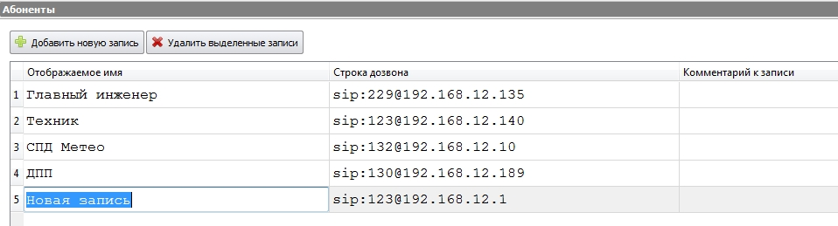

Рисунок 46 - Редактор конфигурации, закладка «Записная книжка», добавление новой записи
Формат строки дозвона: SIP URI, либо, если указан сокращенный номер, то дозвон будет осуществляться с помощью выбранного в Номеронабирателе sip-маршрута.

Чтобы выделить несколько записей для удаления удерживайте клавишу «Ctrl» и левой кнопкой «мыши» отметьте требуемые строки, после чего нажмите кнопку удаления.

6 Блок линейных интерфейсов аналоговый (БЛИ-А)
Данный пункт содержит описание параметров, необходимых для настройки Блока линейных интерфейсов аналогового (БЛИ-А).
В верхней части окна расположены следующие поля и флаги:
поле «Идентификатор» - идентификатор системного объекта, присваивается системой автоматически. Поле не редактируется;
поле «Название» - название системного объекта, отображается в схеме комплекса. При необходимости может быть изменено;
поле «IP адрес» - IP адрес системного объекта. При необходимости может быть изменен;
флаг «Текущая» - установленный флаг позволяет просмотреть текущую конфигурацию БЛИ-А;
флаг «Новая» - установленный флаг позволяет редактировать текущую конфигурацию БЛИ-А. Если требуется сохранить новую конфигурацию, то нажмите кнопку «Применить конфигурацию».

- проверка доступности БЛИ-А по указанному IP адресу и запрос конфигурации.

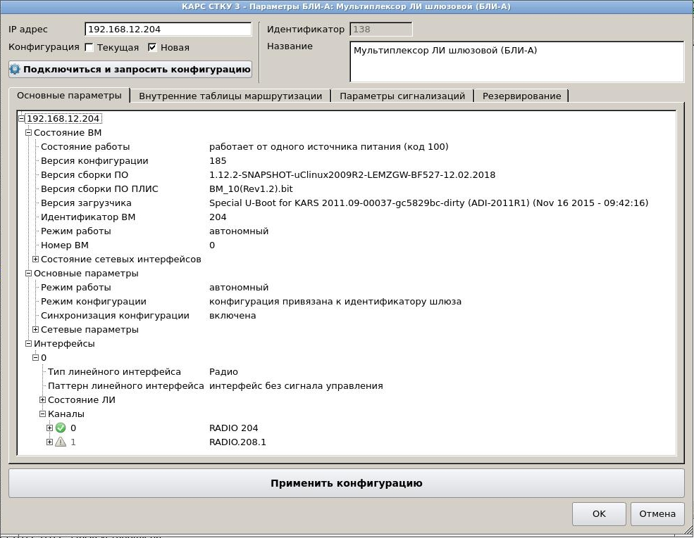

Рисунок 47 - Параметры БЛИ-А
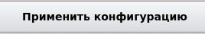 - сохранить новую конфигурацию БЛИ-А.

Описание работы с закладками «Основные параметры», «Внутренние таблицы маршрутизации», «Параметры сигнализаций» и «Резервирование» см. ниже.

На данной закладке параметры БЛИ-А отображаются в виде древовидной структуры.

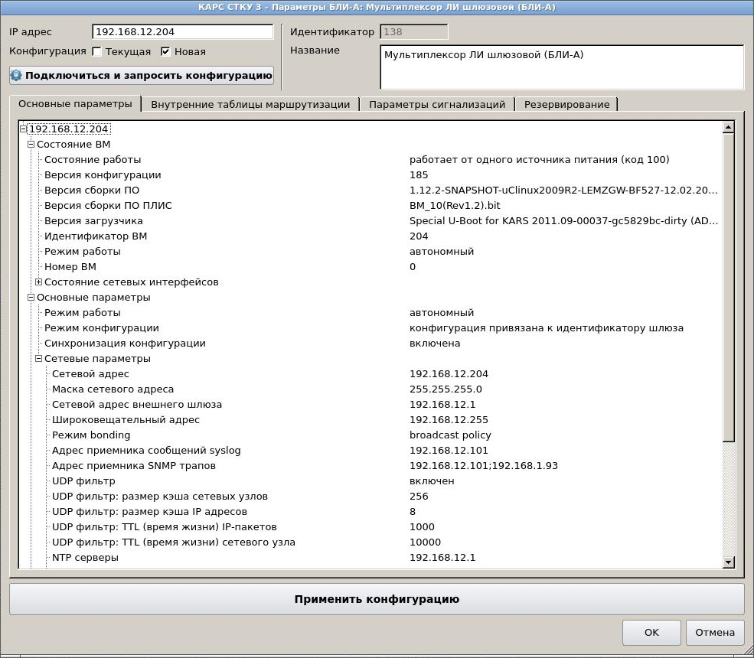

Рисунок 48 - Параметры БЛИ-А, закладка «Основные параметры»

7 Блок линейных интерфейсов цифровой (БЛИ-Ц) и аналоговый (БЛИ-А v.2)

Данный пункт содержит информацию о параметрах, необходимых для настройки Блока линейных интерфейсов цифрового (БЛИ-Ц) и Блока линейных интерфейсов аналогового (БЛИ-А v.2).

БЛИ-А v.2 состоит из платы микроконтроллера (МК) и платы линейного интерфейса (ЛИ), которые соединяются через кросс-плату. На текущий момент БЛИ-А v.2 компонуется только из одного МК и одного ЛИ. Каждая плата ЛИ, в зависимости от версии, поддерживает до двух каналов радио или до двух каналов ГГС (громкоговорящая связь/телефония). ЛИ состоит из двух плат соединенных мезонином, это аналоговая часть линейного интерфейса (АЧЛИ) и цифровая часть линейного интерфейса (ЦЧЛИ). На плате МК присутствуют 4 виртуальных DSP и виртуальная матрица коммутации. Кодеки G.711 и Lin16 (PCM,16 bit, 8 kHz) поддерживают виртуальные DSP.

Настройка параметров БЛИ-Ц и БЛИ-А v.2 осуществляется в веб-интерфейсе и имеет схожую структуру. Большая часть параметров является идентичными. Далее в процессе описания настройки БЛИ-Ц и БЛИ-А v.2 будут приведены отличия для каждого из Блоков линейных интерфейсов.

При выборе одного из Блоков линейных интерфейсов будет открыто окно с параметрами, см. Рисунок 49.

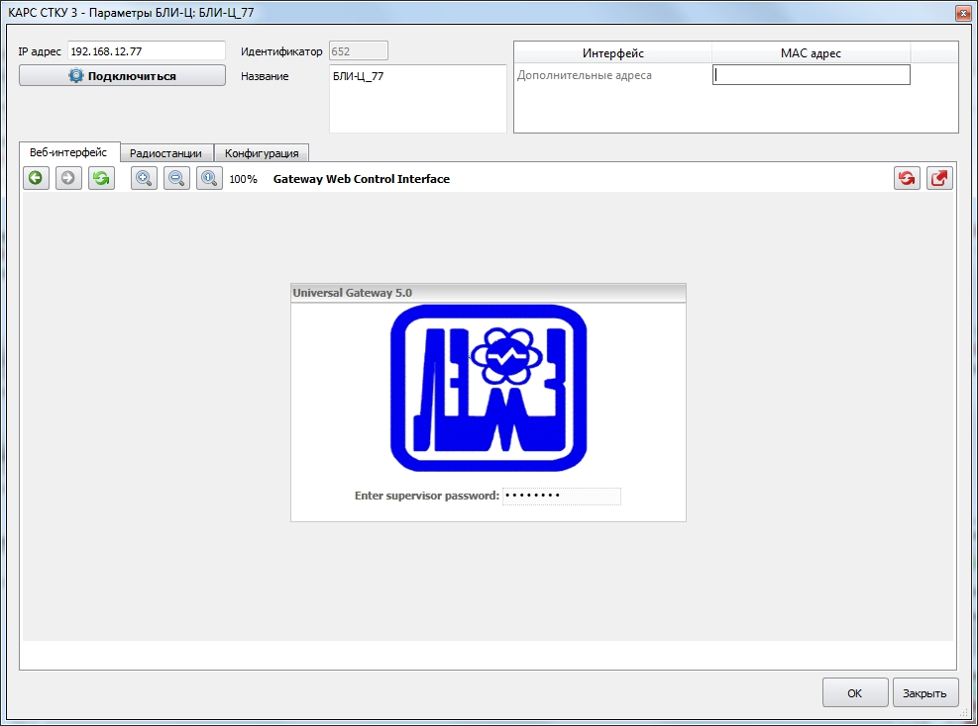

Рисунок 49 - Редактор конфигурации БЛИ-Ц (БЛИ-А v.2), ввод пароля
В верхней части окна расположены следующие поля:
поле «IP адрес» - IP адрес системного объекта. При необходимости может быть изменен;
поле «Название» - название системного объекта, отображается в схеме комплекса. При необходимости может быть изменено;
поле «Идентификатор» - идентификатор системного объекта, присваивается системой автоматически. Поле не редактируется.

- при нажатии на данную кнопку проверяется доступность по указанному IP адресу и осуществляется запрос конфигурации.

Рядом с параметрами находится таблица МАС адресов. МАС адрес - физический адрес сетевых устройств системного объекта. В поле «Дополнительные адреса» можно указать несколько МАС адресов, разделенных знаком «,».

На закладке «Веб-интерфейс» при подключении будет открыто окно с приглашением к вводу пароля супервизора (руководителя полетов\администратора), пользователь «root». Для подтверждения пароля нажмите клавишу «Enter».
При первом успешном входе введенный пароль сохраняется на данном СТКУ и все последующие авторизации будут осуществляться автоматически.

В случае ввода неправильного пароля на 15 секунд (отсчет времени ведется в правом нижнем углу) появится заставка:
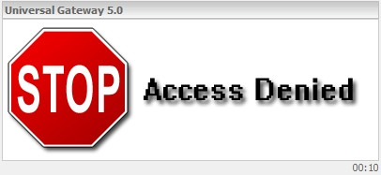

Рисунок 50 - Заставка при вводе неправильного пароля
После чего неверный пароль будет сброшен и возникнет первоначальная заставка. После ввода правильного пароля появится окно с закладками, см. Рисунок 51.

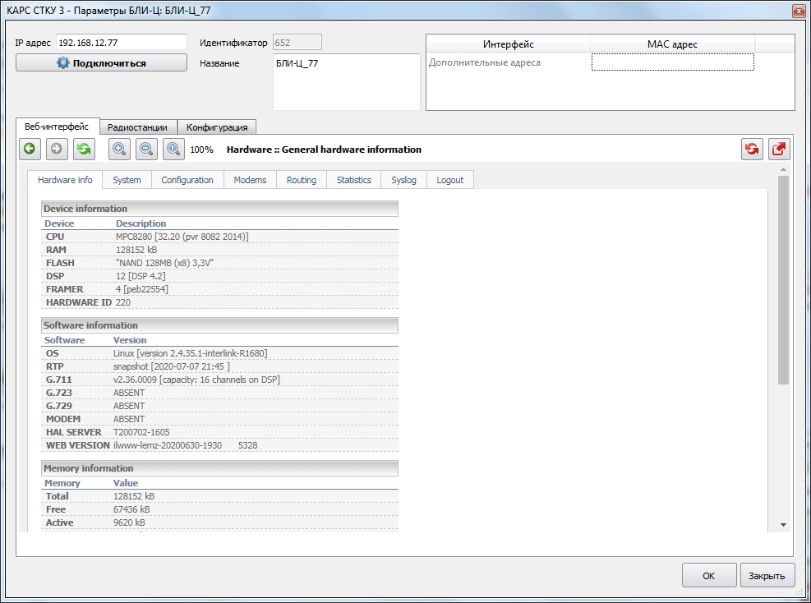
Рисунок 51 - Редактор конфигурации БЛИ-Ц (БЛИ-А v.2)
На закладке «Веб-интерфейс» производится конфигурирование шлюза, ПО controller-а и ПО router-а через единый интерфейс.

На закладке «Радиостанции» осуществляется регистрирование каналов в системе, подробнее.

На закладке «Конфигурация» осуществляется управление системными конфигурациями, подробнее.

8 Блок аварийной связи (БАС)

Блок аварийной связи (БАС) - централизованный коммутатор для системы аварийной связи, предназначенный для обеспечения работы диспетчерского и технического персонала с радиосредствами и телефонной связью при полном или частичном отказе основной системы связи комплекса аппаратуры речевой связи «КАРС Топаз».
Данный раздел содержит описание параметров, необходимых для настройки БАС.

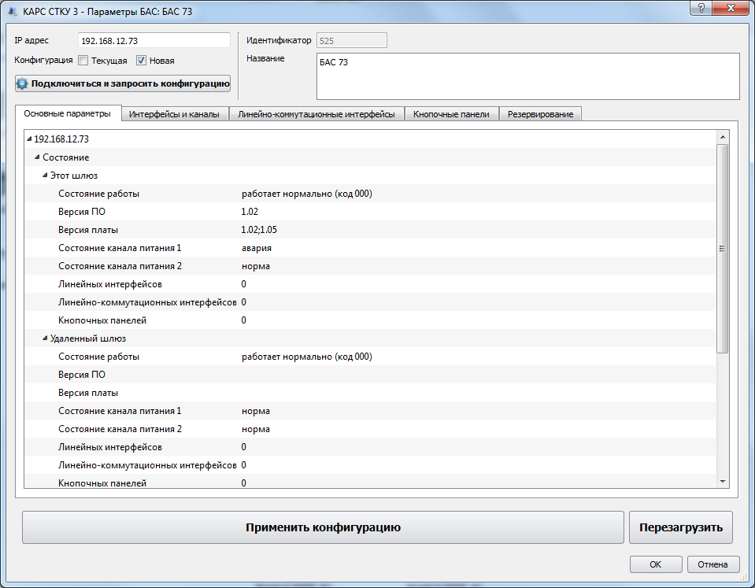

Рисунок 52 - Параметры БАС
В верхней части окна расположены следующие поля и флаги:

поле «Идентификатор» - идентификатор системного объекта, присваивается системой автоматически. Поле не редактируется;

поле «Название» - название системного объекта, отображается в схеме комплекса. При необходимости может быть изменено;

поле «IP адрес» - IP адрес системного объекта. При необходимости может быть изменен;

флаг «Текущая» - установленный флаг позволяет просмотреть текущую конфигурацию БАС;

флаг «Новая» - установленный флаг позволяет редактировать текущую конфигурацию БАС. Если требуется сохранить новую конфигурацию, то нажмите кнопку «Применить конфигурацию».

- проверка доступности БАС по указанному IP адресу и запрос конфигурации.

- сохранить новую конфигурацию БАС.

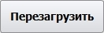 - применить новую конфигурацию и перезагрузить БАС.

Описание работы с закладками «Основные параметры», «Интерфейсы и каналы», «Линейно-коммутационные интерфейсы», «Кнопочные панели» и «Резервирование» см. ниже.

9 Конфигурирование конвертера сигнализации ISDN PRI-ATS R2

Конвертер сигнализации ISDN PRI-ATS R2 (шлюз БЛК V4) предназначен для сопряжения комплекса аппаратуры речевой связи «КАРС Топаз» с аппаратурой диспетчерской телефонной связи по 4-проводным ФЛ или КТЧ с сигнализацией ATS .
Для конфигурирования конвертера используется программа, которая запускается одновременно с СТКУ. Внешний вид программы приведен на Рисунок 53.

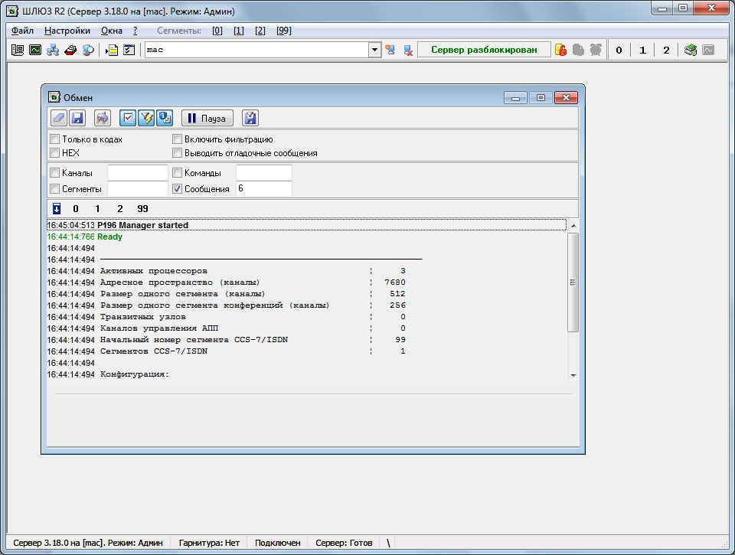

Рисунок 53 - Внешний вид программы для конфигурирования шлюза R2

Для настройки конвертера необходимо выполнить следующие действия:

- открыть главное окно Сегмента < 0 >, см. Рисунок 54;

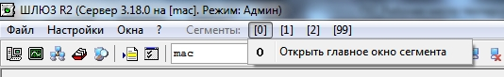

Рисунок 54 - Открытие главного окна Сегмента < 0 >
- в открывшемся окне «Сегмент < 0 > Master - Управление» выбрать закладку «DSP», см. Рисунок 55;

- последовательно изменяя номер DSP от 0 до 3 (поле «DSP») проверить наличие параметров R2. В случае отсутствия указать 3 в поле «DSP», из списка дескрипторов программ DSP выбрать 00018220, нажать кнопку «Установить», а затем нажать кнопку «Сохранить во FLASH».

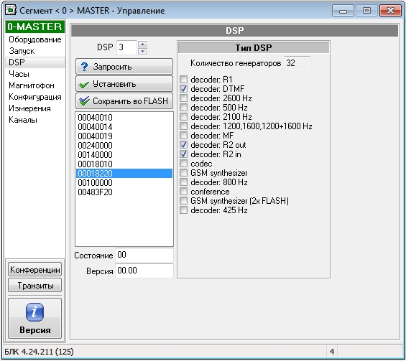
4
3
5
2
1

Рисунок 55 - Закладка «DSP»
Поле «Тип DSP», расположенное на странице «DSP», предназначено для установки типа программного обеспечения, загружаемого в каждый из сигнальных процессоров при старте главной программы.
Поле «DSP» - в данном поле номер сигнального процессора указывается автоматически, при необходимости может быть введен вручную.

1 - установка дескриптора программы DSP в выбранный DSP, то есть загрузка определенной программы DSP. Перед нажатием на эту кнопку необходимо выбрать дескриптор программы DSP (с помощью списка всех дескрипторов, см. 3).

2 - запрос информации о конкретном DSP: какая программа работает и т.п..

3 - список всех дескрипторов программ DSP. В этом окне отображаются все доступные дескрипторы программ DSP.

4 - расшифровка дескриптора программ DSP, т.е. когда выбираем в списке 3 дескриптор, значения в поле 4 обновляются.

5 - сохранение параметров во FLASH-память.

Далее нужно перейти на закладку «Каналы» и нажать кнопку «Конфигурация», см. Рисунок 56.
В открывшемся окне «Сегмент < 0 > Master - Конфигурация канала» выбрать закладку «Дескриптор», см. Рисунок 57.
Перед тем, как начать работу по непосредственной установке параметров следует определить место конфигурирования каналов, нажав кнопку «БЛК».
Установите номер канала (для конвертера используются каналы со 129 и больше). Укажите дескриптор 6875h в поле с аналогичным названием, см. Рисунок 57.
Конфигурация, при нажатии на кнопку «Установить», сохраняется в ОЗУ. Необходимо зафиксировать ее во FLASH-память нажатием кнопки «Сохранить во FLASH». Закройте окно конфигурации канала.

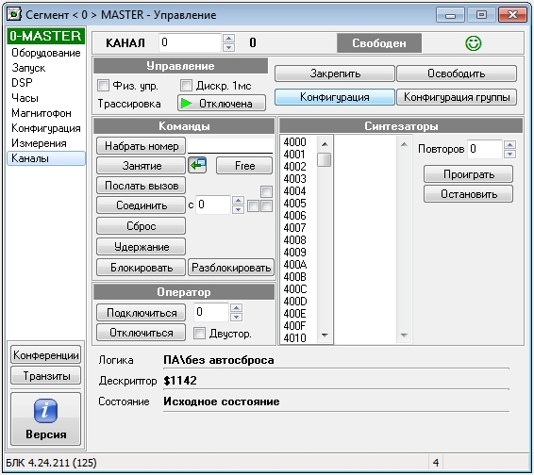

Рисунок 56 - Закладка «Каналы»
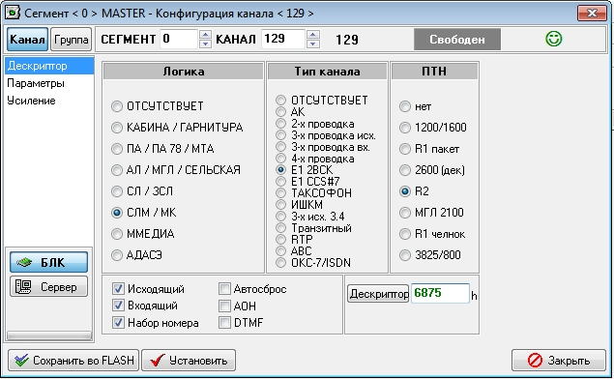

Рисунок 57 - Закладка «Дескриптор»
На закладке «Каналы» необходимо выполнить следующее:
- установить номер канала 129;
- в поле «Номер» (расположено рядом с кнопкой «Набрать номер») указать номер, который транслируется в линию при исходящем соединении;
- нажать кнопку «Набрать номер»;
- включить трассировку канала нажатием соответствующей кнопки.

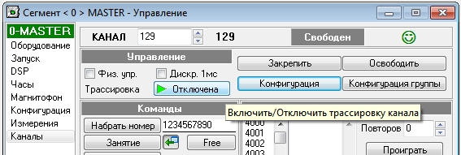

Рисунок 58 - Включение трассировки канала
В окне «Трассировка» выводится протокол событий, возникающих в канале в процессе установления соединения. По протоколу проверяем корректность подключения сигнализации R2.

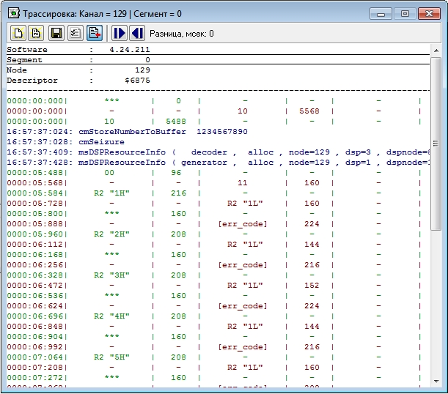

Рисунок 59 - Трассировка канала 129

10 Комплекс инструктажа и тренажа (КИТ)

Инструкторы проводят тренировки диспетчеров в автономном и комплексном режимах.
В автономном режиме тренировки РМ диспетчера - 1 и РМ инструктора - 1 связаны только между собой. Связь осуществляется только между этими двумя РМ с помощью кнопки Радио (КИТ).
В комплексном режиме работу ведут как минимум два диспетчера и два инструктора. Диспетчеры разговаривают друг с другом по ГГС связи, а не с инструктором (как в автономном режиме). Инструктор в этом случае исполняет роль пилота и внешних абонентов ГГС, при этом инструкторы слышат переговоры своих диспетчеров.
Каждый диспетчер работает за своим рабочим местом (РМ), со своей уникальной конфигурацией. Конфигурация тренажера в точности повторяет РМ каждого диспетчера. Задача инструктора моделировать ситуации, стандартные или нестандартные, которые могут возникнуть во время работы диспетчера.

11 Настройка системы аварийного оповещения

Система аварийного оповещения (САО) предназначена для построения сети аварийной связи на базе действующей сети оперативной связи диспетчерского состава комплекса аппаратуры речевой связи «КАРС Топаз» лопрлос целью оповещения в циркулярном режиме аварийно-спасательной команды аэропорта о предпосылке к авиационному происшествию.

11.1 Настройка схемы оповещения
Настройка схемы оповещения осуществляется на закладке «Аварийное оповещение» в окне «Основные системные настройки», см. Рисунок 60.
Окно «Основные системные настройки» открывается выбором пункта основного меню «Настройки системы», далее - пункт меню «Основные».

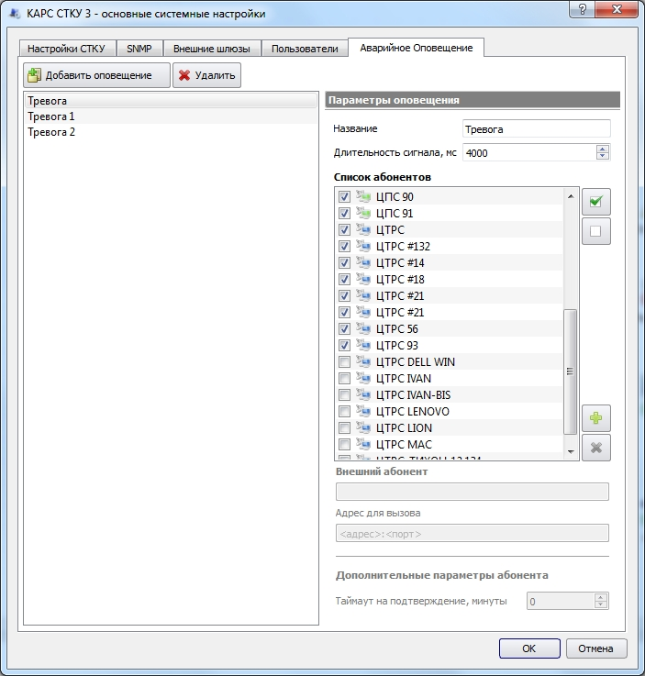
Список схем оповещений
Панель «Параметры оповещения»

Рисунок 60 - Закладка «Аварийное оповещение», настройка САО

На закладке находятся Список схем оповещения и панель «Параметры оповещения». В верхней части расположены кнопки:

- добавить новую схему оповещения в список;

- удалить схему оповещения из списка.

Параметры оповещения

Поле «Название» - указывается название схемы оповещения.

Поле «Длительность сигнала, мс» - задается длительность воспроизведения звукового оповещения перед запуском голосового сообщения. В качестве оповещения применяется сигнал «Зуммер». Если в поле указано значение «-1», то оповещение будет воспроизведено один раз полностью, то есть длительность воспроизведения будет ограничена длительностью самого звукового оповещения.

В окне «Список абонентов» с помощью флага отметьте тех абонентов, которые будут участвовать в системе аварийного оповещения, см. Рисунок 60. Список формируется из абонентов, представленных на закладке «Схема комплекса». С помощью соответствующей кнопки можно выбрать сразу всех абонентов списка.

- отметить всех абонентов в списке;

- снять все отметки.

Если в список для оповещения необходимо добавить какого-либо внешнего абонента, то нажмите на кнопку «Добавить внешнего абонента».

- добавить внешнего абонента в список для оповещения;

- удалить внешнего абонента из списка для оповещения.

В полях «Внешний абонент» и «Адрес для вызова» укажите имя абонента и его адрес. Адрес задается в формате SIP URI.

Имя вновь добавленного внешнего абонента (в нашем примере это «Сменный инженер») будет помещено в конец списка, см. Рисунок 61.

Рисунок 61 - Закладка «Аварийное оповещение», добавление внешнего абонента

Дополнительные параметры абонента

«Таймаут на подтверждение, минуты» - в этом поле указывается в минутах таймаут на подтверждение приема вызова аварийного оповещения абонентом. Если за указанное время абонент не ответил на вызов или не подтвердил прием вызова и прослушивание сообщения, то вызывающая сторона отменяет вызов с соответствующей записью в журнале.
Значение по умолчанию «0» - таймаут не применяется, и вызовы не будут отменяться.

12 Система мониторинга

Система мониторинга (состояния оборудования) - совокупность процедур, позволяющая по результатам изменений заданных параметров и наблюдений за работой оборудования получить информацию о текущем техническом состоянии оборудования (изменения состояний объектов, в том числе факты включения/выключения, изменения конфигурации).
Индикатор состояния системы мониторинга находится на панели инструментов. Возможные состояния:

- система мониторинга активна, состояние работы «Норма»;

- система мониторинга находится в состоянии выполнения какой-либо сервисной операции, например создание резервной копии БД. Индикатор мигает зеленым цветом;

- система мониторинга недоступна.

При нажатии на индикатор будет открыто информационное окно, отображающее актуальное состояние базы данных и коллектора мониторинга, см. Рисунок 62.

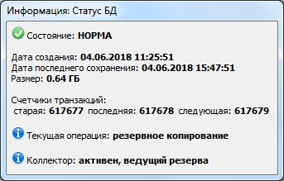

Рисунок 62 - Система мониторинга, статус БД и коллектора
Коллектор мониторинга является подсистемой СТКУ, которая отвечает за актуальность индикаторов состояния системных элементов и элементов замены в БД СТКУ.
Возможные состояния коллектора:
- инициализация;
- активен, резервирование отключено;
- активен, ведущий резерва;
- синхронизация резерва;
- в резерве.

Если коллектор работает в режиме резервирования (состояние «активен, ведущий резерва»), то рядом с индикатором состояния системы мониторинга появится кнопка «Синхронизировать». Режим резервирования задается при настройке коллектора. Резервное копирование БД происходит один раз в час по таймеру и оповещает группу резервирования о необходимости обновления.

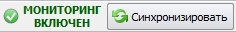 - при нажатии на кнопку будет запущен процесс принудительной синхронизации БД (для сохранения текущих изменений в базе). Если в данный момент коллектор уже занят синхронизацией, то процесс принудительной синхронизации будет отложен.
Отображение информации системы мониторинга представлено в виде системных сообщений и графической индикации состояний объектов.

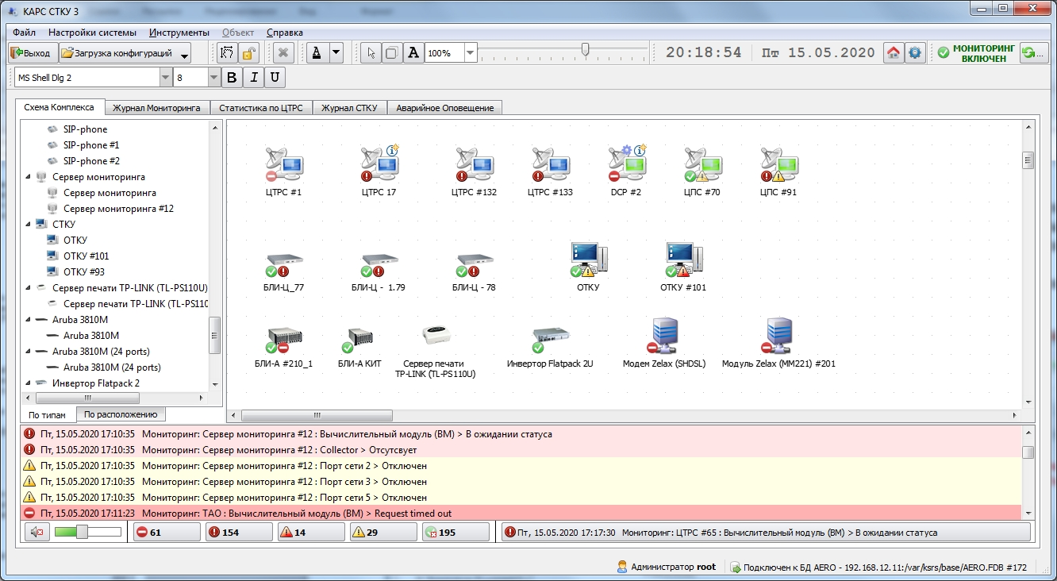
Системные сообщения
Графическая индикация
системных объектов

Рисунок 63 - Система мониторинга, системные сообщения
Информационная строка
В информационной строке отображается последнее текущее сообщение из окна системных сообщений. Все сообщения системы мониторинга делятся на следующие типы:

Авария | Значительное нарушение в работе системы
Неизвестное состояние | Также считается аварийной ситуацией
Предаварийное состояние | Возможен переход объекта мониторинга в аварийное состояние
Предупреждение | События, после которых возможно использовать комплекс аппаратуры речевой связи «КАРС Топаз» без ограничений
Норма | Объект мониторинга находиться в нормальном рабочем состоянии

Возможна установка фильтра на вывод текущих системных сообщений. Для включения фильтра выберите тип системных сообщений, отображение которых необходимо отключить и нажмите соответствующую кнопку:

- фильтрация системных сообщений данного типа включена. Повторное нажатие кнопки отключает фильтр.
- фильтрация системных сообщений данного типа отключена.
Включение/отключение фильтра не влияет на запись системных сообщений в журнал мониторинга.
Информация - представлена следующими видами (в журнал мониторинга не попадает):

Отладочные сообщения
Прочие информационные сообщения

Запись о событии (системное сообщение) включает в себя следующую информацию (см. Рисунок 63):
- тип события;
- время;
- тип устройства;
- устройство;
- объект мониторинга;
- содержание сообщения.

На пиктограмме системного объекта отображается его состояние в виде соответствующего индикатора: нормальное состояние, авария, неизвестное состояние, предаварийное состояние, предупреждение и информация (описание см. выше).
Подробную информацию о состоянии элементов выделенного системного объекта можно увидеть в окне «Информация», см. Рисунок 64.

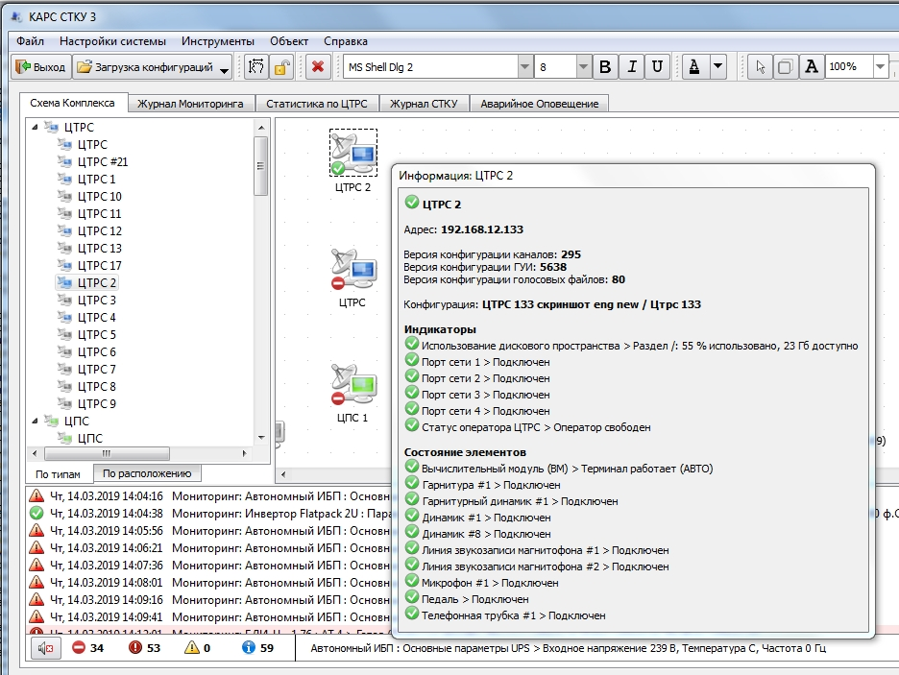

Рисунок 64 - Система мониторинга, графическая индикация состояний объектов
В процессе работы можно управлять видимостью индикаторов объекта.

Если ВМ имеет неопределенный статус, то все индикаторы и прочие элементы замены из состава объекта скрываются до появления нормального статуса ВМ, см. Рисунок 65.

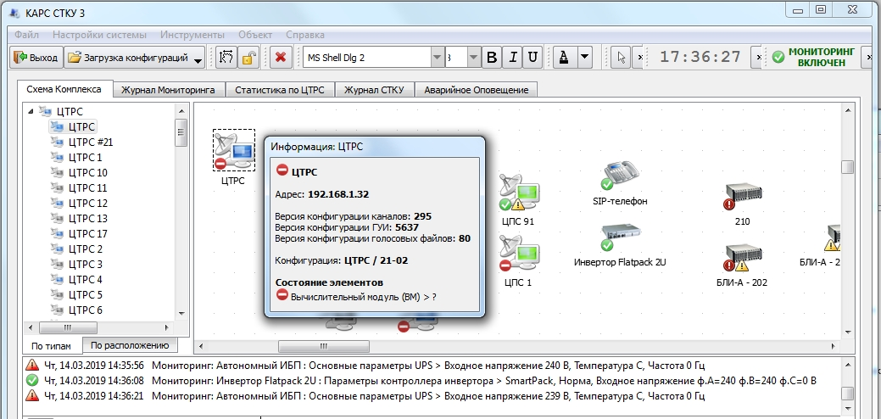

Рисунок 65 - Система мониторинга, неопределенный статус ВМ

13 Удаленное управление ЦТРС

13.1 Обновление конфигурации
Необходимость обновления конфигурации ЦТРС отображается мигающим индикатором на пиктограмме ЦТРС. Правой кнопкой «мыши» вызовите контекстное меню и выберите пункт «Обновить конфигурацию».
Если включена функция «Обновление конфигурации терминала», то в ЦТРС обновление конфигурационных файлов будет происходить после подтверждения оператором.
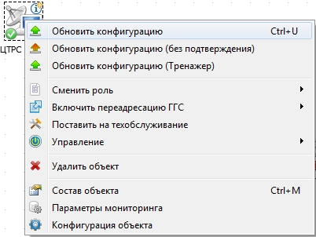

Рисунок 66 - Обновление конфигурации
Информация о требуемом обновлении и состоянии конфигурации отображается в окне «Информация»:
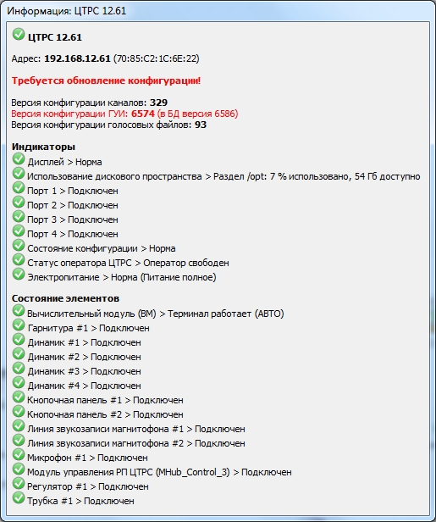

Рисунок 67 - Окно «Информация»

13.2 Обновление конфигурации без подтверждения
Для обновления конфигурации терминала на ЦТРС без подтверждения оператора предназначен пункт меню «Обновить конфигурацию (без подтверждения)», см. Рисунок 68.

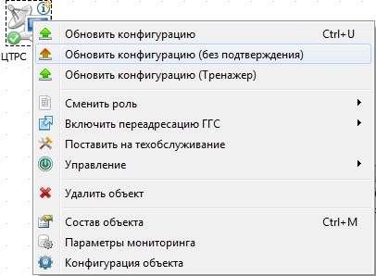
Рисунок 68 – Обновление конфигурации без подтверждения
Обновление конфигурации произойдет автоматически даже при наличии в ЦТРС функциональной кнопки «Обновление конфигурации терминала».

13.3 Обновление конфигурации Тренажера
Важной составляющей работы Тренажера является быстрая смена конфигурации на группе РМ. Правой кнопкой «мыши» вызовите контекстное меню и выберите пункт «Обновить конфигурацию (Тренажер)».
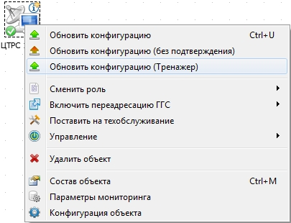

Рисунок 69 - Обновление конфигурации Тренажера
Обновление конфигураций РМ осуществляется в окне «Конфигурация ЦТРС Тренажера». Работу с данным окном см. в пункте 10.1 «Конфигурирование ЦТРС Тренажера» настоящей инструкции.
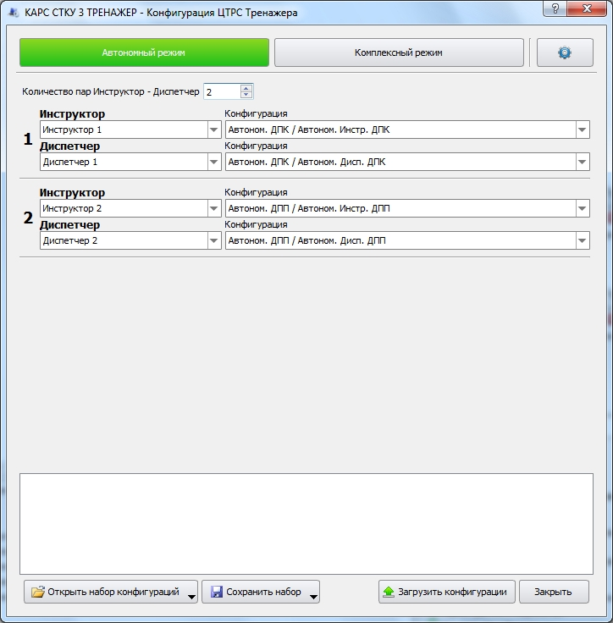

Рисунок 70 - Окно «Конфигурация ЦТРС Тренажера»

13.4 Переадресация вызовов
Функция необходима для перенаправления всех регулярных входящих вызовов наземной связи с терминала на другой адрес: ЦТРС или другого абонента сети, поддерживающего переадресацию.
В СТКУ существует возможность выполнить переадресацию дистанционно. Для включения функции нужно выбрать пункт меню «Включить переадресацию ГГС», а затем из предложенного списка нужный ЦТРС.

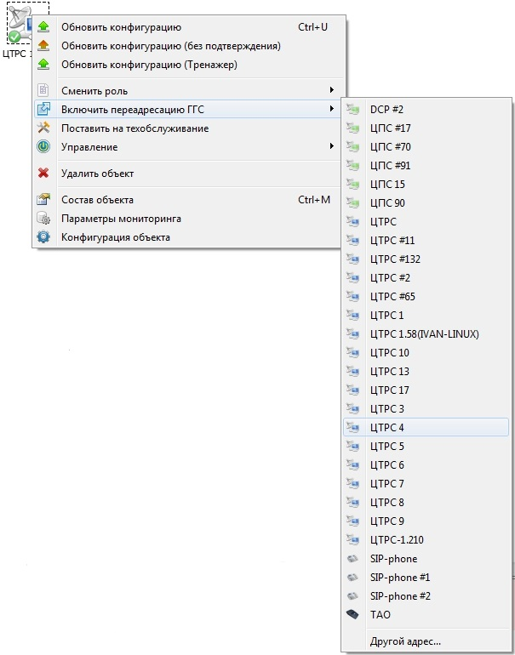

Рисунок 71 - Включение функции переадресации

Если в списке отсутствует нужный ЦТРС, то выберите пункт меню «Другой адрес» и введите адрес для переадресации.
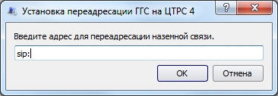

Рисунок 72 - Установка переадресации

Включение переадресации отображается визуально в виде зеленой стрелки на пиктограмме системного объекта.
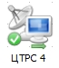
Также на включение переадресации будет указывать строка в информационном окне системного объекта:
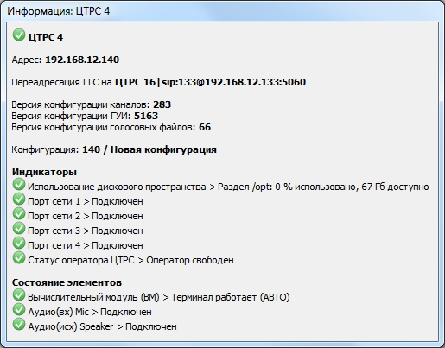

Рисунок 73 - Информационное окно системного объекта: переадресация включена
Выключение переадресации осуществляется выбором пункта меню «Выключить переадресацию».

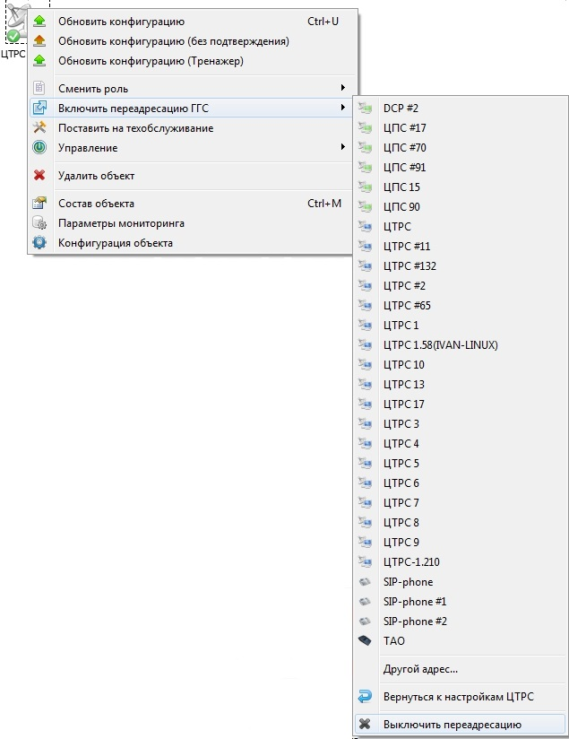

Рисунок 74 - Выключение переадресации

Выбор пункта меню «Вернуться к настройкам ЦТРС» позволяет осуществить возврат к настройке переадресации самого ЦТРС, то есть к тому что было до того как включили переадресацию с СТКУ.

14 Техобслуживание системного объекта

В случае проведения ремонтно-профилактических и/или восстановительных работ комплекса аппаратуры речевой связи «КАРС Топаз» существует возможность постановки системного объекта на техобслуживание.
Для этого выберите нужный системный объект, правой кнопкой «мыши» вызовите контекстное меню и выберите пункт «Поставить на техобслуживание», см. Рисунок 75.

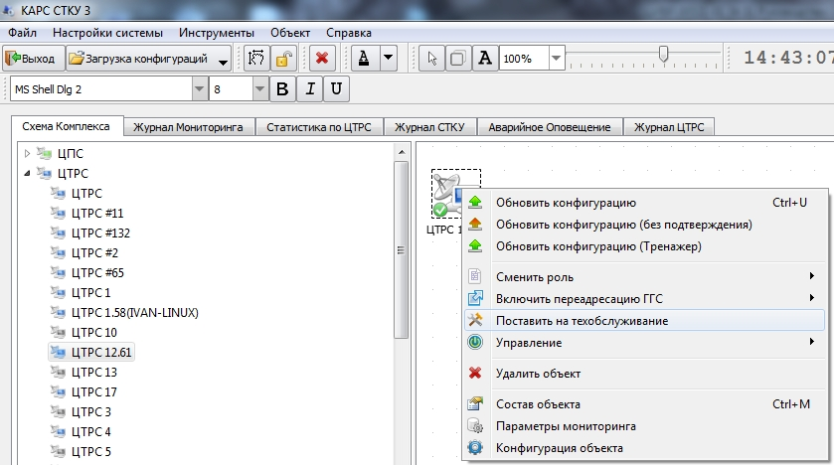

Рисунок 75 - Постановка объекта на техобслуживание
После постановки на техобслуживание пиктограмма объекта становится светло-серого цвета, см. Рисунок 76, а сам объект отключается от системы мониторинга.

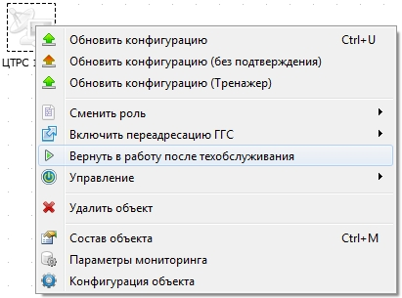

Рисунок 76 - Снятие объекта с техобслуживания
Для отмены режима техобслуживания выберите пункт контекстного меню «Вернуть в работу после техобслуживания».

15 Резервирование и восстановление БД

Для выполнения резервного копирования данных БД необходимо выполнить следующие действия.

1. Выбрать пункт меню Файл → Управление БД → Резервное копирование, см. Рисунок 77.

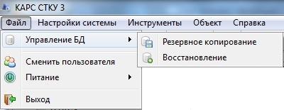

Рисунок 77 - Пункт меню «Резервное копирование»
2. В открывшемся окне на закладке «Резервное копирование БД» в поле «Операция после создания резервной копии» из выпадающего списка выбрать нужное действие, см. Рисунок 78.

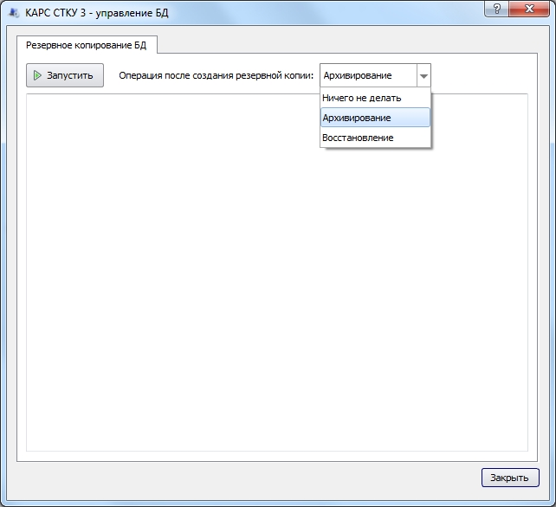

Рисунок 78 - Выбор операции после создания резервной копии БД
«Ничего не делать» - после создания резервной копии БД с ней не будет совершено никаких действий;
«Архивирование» - после создания резервной копии БД она будет заархивирована и архив скопирован по указанному пути, параметр «Путь для копирования архивов резервных копий БД».
«Восстановление» - после создания резервной копии БД сразу будет запущен процесс ее восстановления (регенерация БД).

3. Для выполнения резервного копирования БД нажать кнопку «Запустить». Информация о ходе процесса будет отображаться на закладке «Резервное копирование БД», см. Рисунок 79.

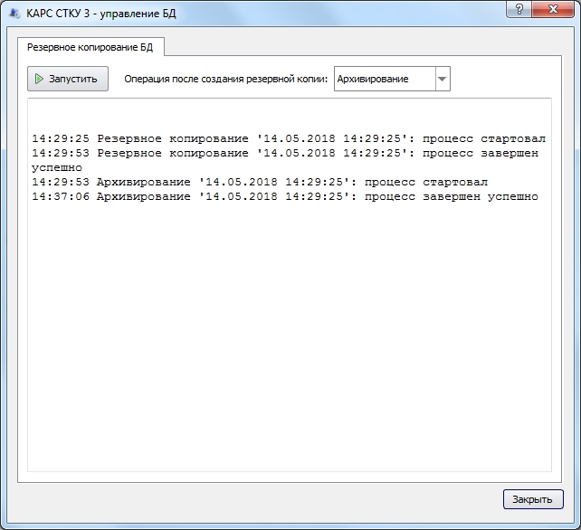
Рисунок 79 - Информация о ходе процесса резервного копирования БД

После завершения резервного копирования данных файл резервной копии можно свободно перемещать (на другой компьютер или на CD).

Для выполнения восстановления данных из резервной копии необходимо выполнить следующие действия.

1. Выбрать пункт меню Файл → Управление БД → Восстановление.

2. В открывшемся окне «Управление БД» на закладке «Восстановление БД из резервной копии» выбрать нужный файл:
- исходный файл резервной копии БД;
- упакованный файл резервной копии БД.

3. Нажать кнопку «Восстановить БД из выбранной копии». Информация о ходе процесса восстановления будет отображаться в нижней части окна», см. Рисунок 80.

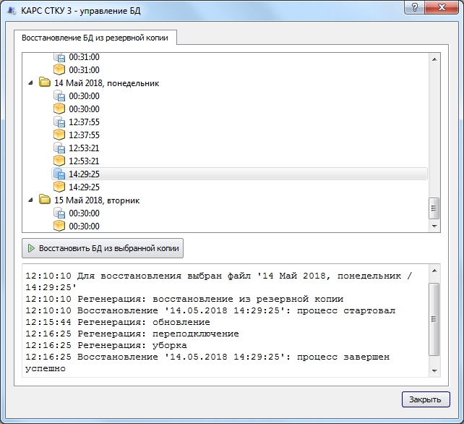

Рисунок 80 - Восстановление БД из резервной копии

15.1 Файловый менеджер
Для копирования резервных копий БД с USB флеш-накопителя на Сервер мониторинга и наоборот предназначен пункт меню «Файловый менеджер», см. Рисунок 81. Присутствие пункта меню «Файловый менеджер» зависит от наличия флеш-накопителя.

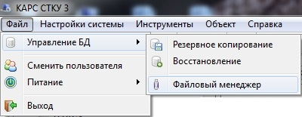

Рисунок 81 - Пункт меню «Файловый менеджер»
При выборе пункта будет открыто окно «Управление БД» с закладкой «Файловый менеджер». В левой части окна расположена панель USB флеш-накопителя, справа находится панель со списком файлов, находящихся на Сервере мониторинга, см. Рисунок 82. В нижней части окна будет отображаться информация о ходе выполнения процесса копирования.

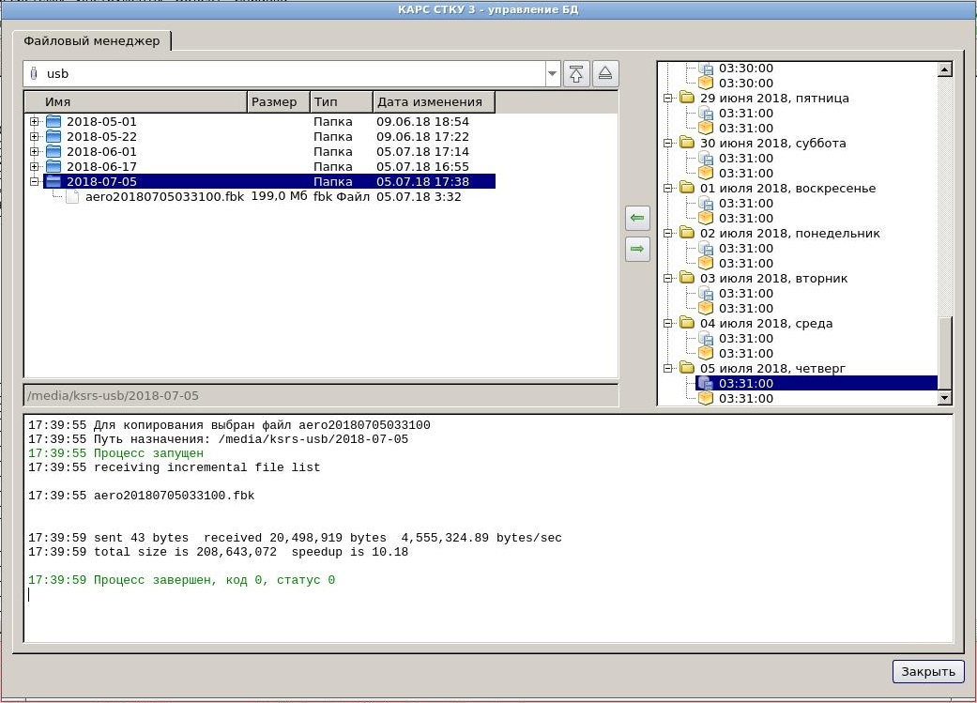
Панель со списком файлов на Сервере мониторинга
Панель USB
флеш-накопителя
Рисунок 82 - Закладка «Файловый менеджер»
В зависимости от направления копирования выберите требуемые файлы на панелях и нажмите соответствующую кнопку, см. ниже.

Назначение кнопок, расположенных на закладке «Файловый менеджер»:

- переход в корневую папку;

- безопасное извлечение USB флеш-накопителя;

- копирование выбранного файла резервной копии БД на USB флеш-накопитель;

- копирование выбранного файла резервной копии БД с USB флеш-накопителя на Сервер мониторинга.

16 Смена пользователя

Для работы в СТКУ используется три уровня доступа: Администратор, Инженер, Техник (настройку пользователей см. в пункте 3.1.4 «Настройка пользователей» настоящей инструкции).
По умолчанию СТКУ загружается с уровнем доступа ТЕХНИК, доступен только пункт меню «Сменить пользователя».
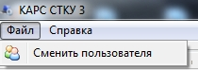

Рисунок 83 - Смена пользователя
Для смены пользователя выберите пункт «Файл» → «Сменить пользователя». В окне авторизации введите имя пользователя и пароль для входа в систему. Пароль отображается на экране в скрытом режиме в виде символа «*».
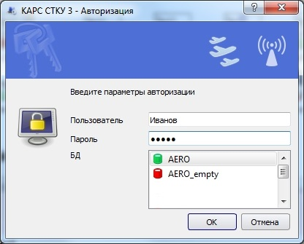

Рисунок 84 - Смена пользователя, авторизация
В нашем примере авторизуемся с уровнем доступа «Инженер». В случае успешной авторизации СТКУ загрузиться с функциями, доступными авторизованному пользователю.
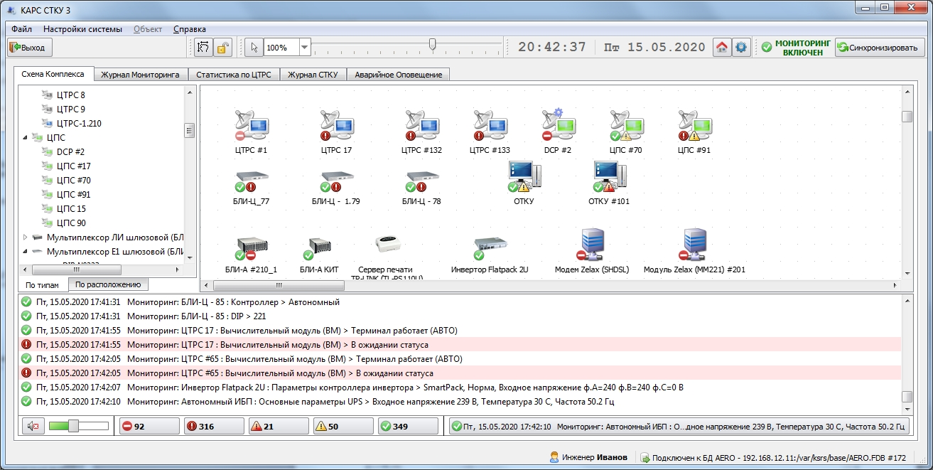

Рисунок 85 - Успешная авторизация, пользователь «Инженер»

17 Управление питанием

17.1 Управление питанием СТКУ

В процессе работы может возникнуть необходимость перезагрузки системы или интерфейса СТКУ. Для этого предназначен пункт меню «Питание», см. Рисунок 86.

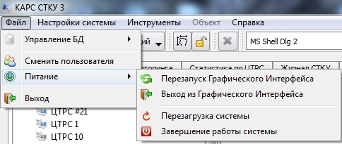

Рисунок 86 - Пункт меню «Питание»

Пункт меню «Перезапуск графического Интерфейса» - СТКУ выдается команда на перезагрузку графического интерфейса. После перезагрузки СТКУ загружается с уровнем доступа «Техник».

Пункт меню «Выход из Графического интерфейса» - завершение работы графического интерфейса СТКУ и выход в операционную систему.

Пункт меню «Перезагрузка системы» - аппаратная перезагрузка вычислительного модуля.

Пункт меню «Завершение работы системы» - аппаратное завершение работы вычислительного модуля.

17.2 Удаленное управление питанием системных объектов

В СТКУ имеется возможность удаленного управления питанием компонентов системного объекта. Правой кнопкой «мыши» вызовите контекстное меню и выберите пункт «Управление».

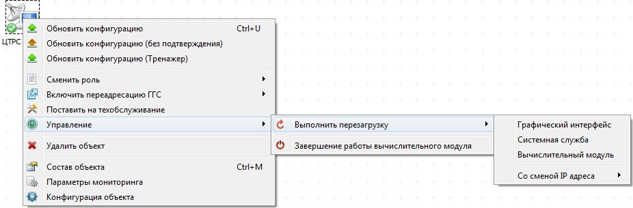

Рисунок 87 - Удаленное управление питанием компонентов системного объекта
В зависимости от состояния системного объекта в меню будут доступны следующие пункты:

Пункт меню «Включить вычислительный модуль»
Выдача команды на включение системного объекта. Доступно при наличии одного или нескольких MAC адресов. MAC адрес(а) задаются в основных настройках каждого системного объекта.

Пункт меню «Завершение работы вычислительного модуля»
Выдача команды на выключение ЦТРС.

Пункт меню «Графический интерфейс»
ЦТРС выдается команда на перезагрузку графического интерфейса. В зависимости от настроек терминала итоговое решение о перезапуске может принимать оператор.

Пункт меню «Системная служба»
Команда перезапуска сервера ЦТРС (завершение работы сервера). В штатном режиме повторный запуск сервера будет автоматически произведен операционной системой.

Пункт меню «Вычислительный модуль»
Попытка перезапуска операционной системы ЦТРС.

Пункт меню «Со сменой IP адреса»
Команда позволяет изменить IP адрес на определенном сетевом интерфейсе вычислительного модуля и выполнить последующую перезагрузку операционной системы. IP адрес можно задавать вручную или выбрать из предложенного списка, см. Рисунок 88.

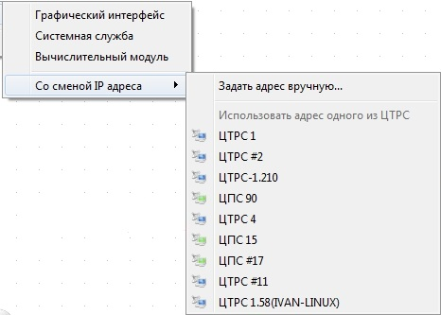
Рисунок 88 - Перезагрузка ЦТРС со сменой IP адреса
При выборе пункта меню «Задать адрес вручную» в открывшемся окне укажите новый IP адрес:
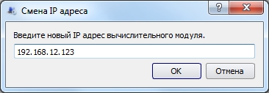

Рисунок 89 - Перезагрузка ЦТРС со сменой IP адреса вручную

